Volume 08 Robot Database and Storage

01. SQL Databases

01.01 Relational DB Theory: Normalization / ACID
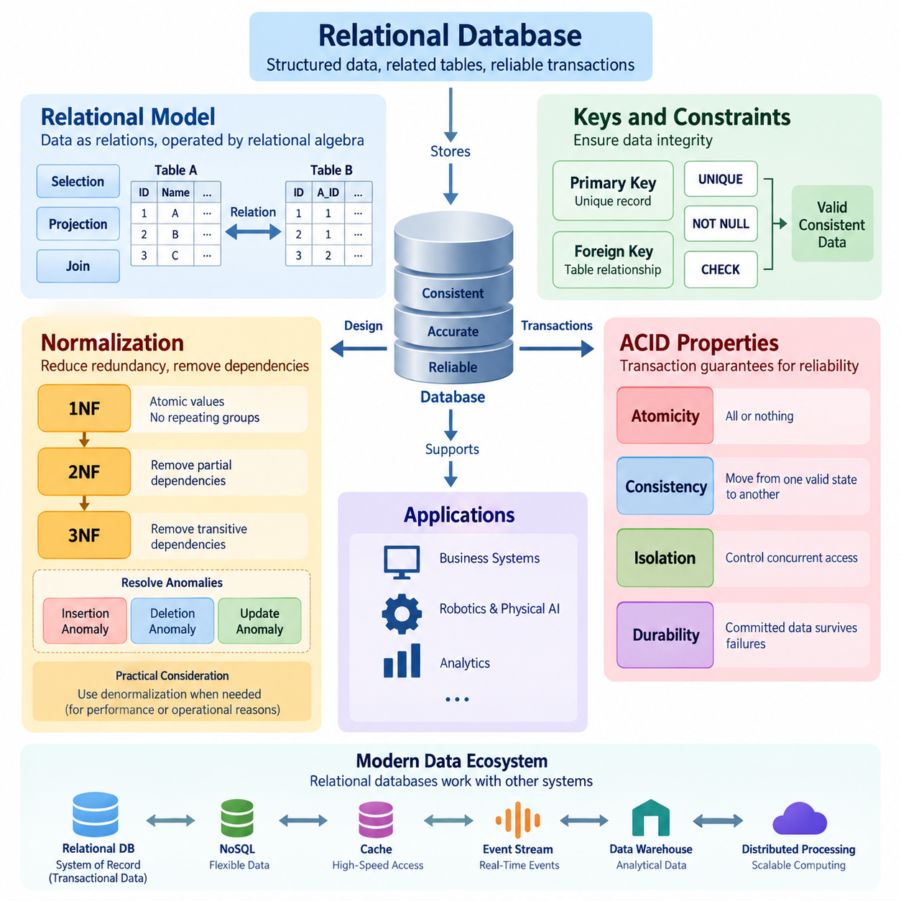
관계형 데이터베이스(Relational Database)는 행(row)과 열(column)로 구성된 구조화된 테이블(table)을 사용하여 정보를 구성하며, 테이블 간의 관계는 키(key)를 통해 표현됩니다. 이러한 이론적 기반은 관계형 모델(Relational Model)에 있으며, 데이터는 관계(relation)로 취급되고 선택(selection), 투영(projection), 조인(join)과 같은 개념을 통해 연산됩니다. 기본 키(Primary Key)는 각 레코드(record)를 고유하게 식별하고, 외래 키(Foreign Key)는 테이블 사이의 논리적 관계를 설정합니다. 이러한 구조를 통해 애플리케이션은 복잡한 정보를 검색하고 조작하면서도 불필요한 데이터 중복을 줄이고 데이터 일관성을 유지할 수 있습니다.
관계형 데이터베이스 설계에서 핵심적인 원칙 중 하나는 데이터 무결성(Data Integrity)입니다. 무결성이란 레코드가 삽입(insert), 수정(update), 삭제(delete)되는 과정에서도 저장된 정보가 정확하고 유효하며 논리적으로 일관된 상태를 유지하는 것을 의미합니다. 기본 키 제약조건(Primary Key Constraint)은 중복되거나 식별할 수 없는 레코드의 생성을 방지하며, 외래 키 제약조건(Foreign Key Constraint)은 존재하지 않는 엔터티(entity)를 참조하는 관계를 방지합니다. 또한 UNIQUE, NOT NULL, CHECK와 같은 추가 제약조건(Constraint)을 사용하면 비즈니스 규칙(Business Rule)을 데이터베이스 내부에 직접 표현할 수 있습니다. 이러한 규칙을 데이터 계층(Data Layer)에서 강제하면 여러 애플리케이션이나 사용자가 동시에 동일한 데이터를 접근하더라도 정보를 보호할 수 있습니다.
정규화(Normalization)는 불필요한 데이터 중복과 바람직하지 않은 종속성(dependency)을 줄이기 위해 관계형 데이터를 체계적으로 구성하는 방법입니다. 정규화되지 않은 구조에서는 동일한 사실이 여러 레코드에 반복적으로 저장될 수 있으며, 이 경우 한 사본은 변경되었지만 다른 사본은 변경되지 않는 데이터 불일치가 발생할 수 있습니다. 정규화는 속성(attribute) 사이의 함수적 종속성(Functional Dependency)을 분석하고, 하나의 큰 테이블을 논리적으로 연관된 여러 개의 작은 관계(relation)로 분해합니다. 정규화의 목적은 단순히 테이블의 개수를 늘리는 것이 아니라, 각각의 중요한 사실을 적절한 위치에 표현하면서 관계를 통해 의미 있는 정보를 다시 구성할 수 있도록 하는 것입니다.
제1정규형(First Normal Form, 1NF)은 각각의 속성이 원자값(atomic value)을 가져야 하며 각 레코드가 하나의 독립적인 논리적 발생을 나타내야 한다는 원칙입니다. 따라서 하나의 필드(field)에 반복되는 그룹이나 목록을 저장하는 대신 이를 적절한 행이나 관련 테이블로 분리합니다. 제2정규형(Second Normal Form, 2NF)은 1NF를 기반으로 하며, 복합 키(composite key)를 사용하는 테이블에서 부분 함수적 종속(partial dependency)을 제거합니다. 즉, 일반 속성(non-key attribute)이 복합 키의 일부가 아니라 전체 키에 종속되도록 합니다. 제3정규형(Third Normal Form, 3NF)은 한 단계 더 나아가 이행적 종속(transitive dependency)을 제거하여 일반 속성이 키에 직접 종속되도록 합니다. 이러한 원칙은 스키마(schema)의 유지보수성을 향상시키고 갱신 이상(update anomaly)의 발생을 줄입니다.
정규화는 잘못 설계된 스키마에서 발생할 수 있는 여러 가지 이상 현상(anomaly)을 해결하는 데 사용됩니다. 삽입 이상(Insertion Anomaly)은 관련 없는 추가 정보를 함께 입력하지 않으면 새로운 사실을 기록할 수 없는 상황을 의미합니다. 삭제 이상(Deletion Anomaly)은 하나의 레코드를 삭제하는 과정에서 다른 중요한 사실을 나타내는 유일한 데이터까지 의도하지 않게 삭제되는 상황입니다. 갱신 이상(Update Anomaly)은 동일한 사실이 여러 행에 반복되어 저장되어 있을 때 변경 사항을 모든 복사본에 일관되게 적용해야 하는 문제입니다. 적절한 테이블 분해(decomposition)는 독립적인 사실을 서로 관련된 테이블로 분리함으로써 이러한 위험을 줄입니다. 그러나 지나친 정규화는 쿼리(query)를 복잡하게 만들고 더 많은 조인(join)을 요구할 수 있으므로 실용적인 균형이 필요합니다.
함수적 종속성(Functional Dependency)은 정규화의 중요한 이론적 기반을 제공합니다. 하나의 속성 또는 여러 속성의 조합이 다른 속성의 값을 고유하게 결정한다면 두 속성 사이에 종속성이 존재한다고 볼 수 있습니다. 예를 들어 고객 식별자(customer identifier)는 고객의 이름과 연락처 정보를 결정할 수 있으며, 제품 식별자(product identifier)는 제품의 설명과 가격을 결정할 수 있습니다. 이러한 종속성을 이해하면 후보 키(candidate key)를 식별하고, 속성이 올바른 데이터 수준에 저장되어 있는지 판단하며, 스키마의 구조적 문제를 발견할 수 있습니다. 따라서 데이터베이스 정규화는 논리적 데이터 모델링(logical data modeling)과 사실들이 서로 어떻게 종속되는지를 정의하는 정확한 규칙을 연결합니다.
정규화는 논리적 무결성을 향상시키지만, 실제 운영 시스템에서는 성능이나 운영상의 이유로 통제된 비정규화(Denormalization)를 적용하기도 합니다. 자주 조회되는 값을 중복 저장하여 비용이 높은 조인을 줄이거나, 분석 쿼리의 속도를 높이기 위해 요약 정보를 미리 생성하여 저장할 수 있습니다. 이러한 데이터 중복은 의도적으로 수행되어야 하며 명확한 일관성 관리 메커니즘(consistency mechanism)에 의해 통제되어야 합니다. 따라서 비정규화는 건전한 관계형 모델링을 대체하는 방법이 아닙니다. 일반적으로 정규화된 구조에서 설계를 시작한 다음, 실제 워크로드(workload)의 특성을 측정하여 성능이나 운영 측면에서 의미 있는 이점이 확인되는 경우에만 선택적으로 중복성을 추가하는 방식이 적절합니다.
ACID 속성(ACID Properties)은 관계형 데이터베이스가 동시 접근과 장애가 발생할 수 있는 환경에서도 안정적으로 동작하도록 만드는 트랜잭션(transaction) 보장 원칙입니다. 원자성(Atomicity)은 하나의 트랜잭션이 분할할 수 없는 하나의 작업 단위로 처리되어야 한다는 의미이며, 필요한 변경 사항이 모두 커밋(commit)되거나 전체 트랜잭션이 롤백(rollback)되어야 합니다. 일관성(Consistency)은 성공적으로 완료된 트랜잭션이 데이터베이스를 하나의 유효한 상태에서 다른 유효한 상태로 이동시키면서 정의된 제약조건과 규칙을 준수하도록 하는 특성입니다. 격리성(Isolation)은 동시에 실행되는 트랜잭션이 서로 어떻게 상호작용하는지를 제어하여 중간 상태가 잘못된 결과를 발생시키지 않도록 합니다. 지속성(Durability)은 트랜잭션이 커밋된 이후 그 결과가 시스템 장애가 발생하더라도 데이터베이스에 유지되도록 하는 특성입니다.
원자성(Atomicity)은 하나의 논리적 작업이 여러 개의 실제 데이터 변경 작업을 필요로 할 때 특히 중요합니다. 예를 들어 계좌 간 송금(transaction)은 한 계좌에서 금액을 차감하고 다른 계좌에 동일한 금액을 추가하는 작업을 하나의 트랜잭션으로 처리해야 합니다. 첫 번째 작업은 성공했지만 두 번째 작업이 실패한다면 데이터베이스는 첫 번째 변경 사항을 롤백(rollback)할 수 있어야 합니다. 트랜잭션 로그(transaction log), 복구 메커니즘(recovery mechanism), 커밋 프로토콜(commit protocol) 등이 이러한 동작을 지원합니다. 따라서 원자성은 부분적으로만 완료된 비즈니스 작업이 영구적인 데이터베이스 상태로 남는 것을 방지하고 안정적인 애플리케이션 동작의 기반을 제공합니다.
일관성(Consistency)은 데이터베이스 규칙과 애플리케이션 트랜잭션이 만나는 지점에서 중요한 역할을 합니다. 기본 키, 외래 키, 고유성 요구사항, 검증 조건과 같은 제약조건은 데이터베이스가 유효하다고 판단하는 상태를 정의합니다. 트랜잭션은 커밋될 때 이러한 조건을 유지해야 합니다. 여기서 일관성이란 모든 데이터베이스가 모든 비즈니스 규칙을 자동으로 이해한다는 의미는 아닙니다. 애플리케이션 수준의 요구사항은 별도의 명시적인 검증을 필요로 할 수 있습니다. 중요한 원칙은 트랜잭션 처리가 시스템에 정의된 무결성 보장을 위반하는 상태를 영구적으로 남기지 않아야 한다는 것입니다.
격리성(Isolation)은 여러 사용자나 프로세스가 동시에 동일한 데이터베이스에 접근할 때 필수적입니다. 적절한 격리가 없다면 하나의 트랜잭션이 다른 트랜잭션이 수행 중인 변경 사항을 관찰하거나 서로 간섭할 수 있으며, 그 결과 더티 리드(Dirty Read), 반복 불가능 읽기(Non-repeatable Read), 팬텀 리드(Phantom Read)와 같은 동시성 문제가 발생할 수 있습니다. 관계형 데이터베이스 시스템은 정확성(correctness), 동시성(concurrency), 성능(performance)의 균형을 조정할 수 있도록 다양한 격리 수준(Isolation Level)을 제공합니다. 더 강한 격리 수준은 특정 동시성 이상을 줄일 수 있지만 잠금(locking), 대기(waiting), 리소스 사용량(resource consumption)을 증가시킬 수 있습니다. 따라서 데이터베이스 설계자는 애플리케이션의 일관성 요구사항과 워크로드 특성에 따라 적절한 격리 전략을 선택해야 합니다.
지속성(Durability)은 프로세스 충돌(process crash), 운영체제 장애(operating-system failure), 하드웨어 중단(hardware interruption)과 같은 사건이 발생한 이후에도 커밋된 정보가 유지되도록 합니다. 관계형 데이터베이스 시스템은 일반적으로 트랜잭션 로그(transaction log), WAL(Write-Ahead Logging), 체크포인트(checkpoint), 복구 절차(recovery procedure), 영구 저장장치(persistent storage) 등의 메커니즘을 사용하여 이러한 보장을 지원합니다. 지속성이 모든 종류의 장애에서 데이터 손실이 절대로 발생하지 않는다는 의미는 아닙니다. 실제 지속성의 수준은 저장장치 아키텍처, 복제 전략(replication strategy), 백업 정책(backup policy), 복구 구성(recovery configuration)에 따라 달라집니다. 따라서 완전한 안정성 설계는 트랜잭션 지속성과 함께 백업, 복제, 모니터링, 재해복구(disaster recovery) 체계를 함께 구성해야 합니다.
관계형 이론(Relational Theory), 정규화(Normalization), ACID 트랜잭션(ACID Transaction)은 서로 다른 계층에서 데이터베이스의 신뢰성을 다루지만 서로 밀접하게 연결되어 있습니다. 관계형 모델링(Relational Modeling)은 사실과 관계를 어떻게 표현해야 하는지를 정의하고, 정규화는 구조적인 중복과 종속성 문제를 줄이며, 제약조건(Constraint)은 저장된 데이터의 유효성을 보호합니다. ACID 트랜잭션은 동시에 여러 사용자가 접근하는 환경에서 여러 작업이 하나의 논리적 단위로 처리되어야 할 때 데이터 상태의 변경을 통제합니다. 이러한 원칙은 정확성(correctness)을 애플리케이션 코드에만 맡기지 않고 데이터 시스템의 아키텍처 자체에 포함시키는 트랜잭션 데이터 시스템의 기반을 형성합니다.
현대 시스템에서는 관계형 데이터베이스가 NoSQL 저장소(NoSQL Store), 캐시(Cache), 이벤트 스트림(Event Stream), 데이터 웨어하우스(Data Warehouse), 분산 처리 플랫폼(Distributed Processing Platform)과 함께 사용되는 경우가 많습니다. 트랜잭션 관계형 데이터베이스(Transactional Relational Database)는 고도로 구조화된 운영 데이터를 위한 신뢰할 수 있는 원천 시스템(System of Record) 역할을 수행하는 반면, 다른 시스템은 특정 목적에 최적화된 워크로드를 처리할 수 있습니다. 정규화와 ACID 원칙을 이해하면 어떤 데이터에 트랜잭션 보장이 필요한지, 그리고 어떤 데이터에는 다른 저장 모델이 적합한지를 판단하기가 쉬워집니다. 특히 Physical AI와 로봇 시스템에서는 구성 정보(configuration), 개체 식별(identity), 센서 및 장비 보정 정보(calibration metadata), 작업 상태(task state), 장비 기록(equipment records), 운영 이벤트(operational events) 등이 서로 다른 일관성, 확장성, 접근 패턴(access pattern)을 요구할 수 있기 때문에 이러한 구분이 더욱 중요합니다.

01.02 Advanced SQL: Window Functions, CTE, Execution Plan [w/Code]
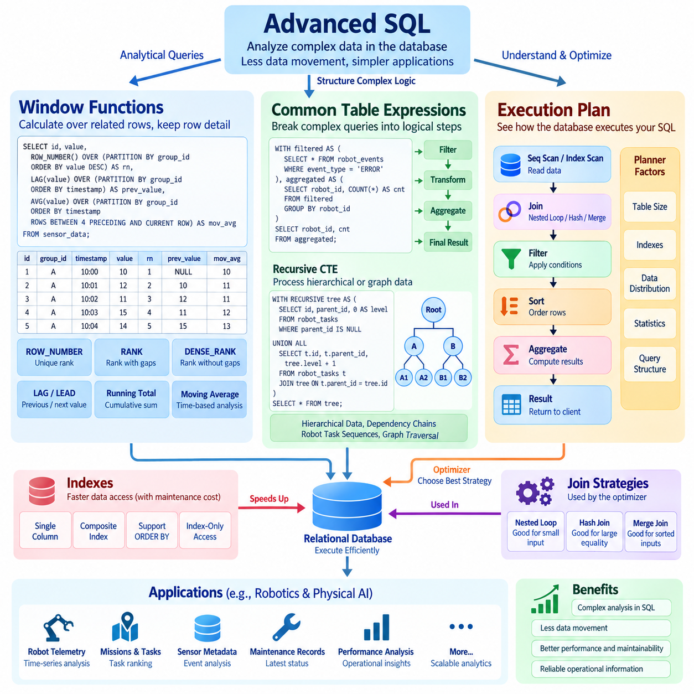
고급 SQL(Advanced SQL)은 복잡한 분석 로직을 쿼리(query) 내부에서 직접 표현할 수 있도록 관계형 데이터베이스(Relational Database)의 기본 기능을 확장합니다. 원시 레코드를 조회한 후 모든 계산을 애플리케이션 코드에서 수행하는 대신, SQL은 데이터에 가까운 위치에서 순위 계산, 집계, 비교, 필터링, 재귀적 탐색, 다단계 변환 등을 수행할 수 있습니다. 이러한 방식은 데이터 이동을 줄이고 애플리케이션 로직을 단순화할 수 있습니다. 그러나 고급 SQL을 효과적으로 사용하려면 쿼리 구조, 중간 결과, 인덱스(index), 조인(join), 실행 전략(execution strategy)이 정확성과 성능에 어떤 영향을 미치는지 이해해야 합니다.
윈도우 함수(Window Function)는 분석용 SQL에서 가장 중요한 기능 중 하나입니다. 여러 행을 일반적으로 하나의 결과 행으로 축소하는 기존 집계 함수(aggregate function)와 달리, 윈도우 함수는 원래의 행 구조를 유지하면서 관련된 행들의 집합을 기준으로 값을 계산합니다. 윈도우는 OVER 절(OVER clause)을 사용하여 정의하며, PARTITION BY와 ORDER BY 표현식을 포함할 수 있습니다. 이를 통해 개별 레코드를 하나로 합치지 않고 순위, 누적 합계, 이동 평균, 순차적 차이 및 기타 문맥 기반 지표를 계산할 수 있습니다.
순위 함수(Ranking Function)는 윈도우 함수의 실용적인 가치를 잘 보여줍니다. ROW_NUMBER, RANK, DENSE_RANK와 같은 함수는 정렬 규칙에 따라 행에 순위를 부여하지만, 동일한 값이 여러 개 존재하는 경우 서로 다르게 동작합니다. ROW_NUMBER는 각각의 행에 고유한 순차 번호를 부여하는 반면, RANK는 동점(tie) 이후에 순위의 공백이 발생할 수 있으며, DENSE_RANK는 이러한 공백을 만들지 않습니다. 어떤 함수를 선택할지는 해당 순위가 표현하려는 비즈니스 의미에 따라 결정해야 합니다. 로보틱스 또는 운영 데이터에서는 이러한 함수를 사용하여 가장 높은 성능을 보이는 작업을 식별하거나, 이벤트의 우선순위를 정하거나, 로봇 성능을 비교하거나, 각 장치의 가장 최근 레코드를 선택할 수 있습니다.
윈도우 함수는 시간이나 순서를 기준으로 한 계산도 수행할 수 있습니다. LAG와 LEAD는 정렬된 윈도우 내에서 이전 또는 다음 행의 값을 가져오므로 관측값 사이의 변화를 계산하는 데 유용합니다. 예를 들어 센서 데이터셋(sensor dataset)에 각 로봇의 타임스탬프(timestamp)가 포함된 측정값이 저장되어 있다면, LAG를 사용하여 셀프 조인(self-join)을 수행하지 않고 현재 측정값과 이전 관측값을 비교할 수 있습니다. 누적 합계(running total)와 이동 평균(moving average) 역시 적절한 윈도우 프레임(window frame)과 집계 함수를 결합하여 표현할 수 있습니다. 따라서 시간 기반 및 순차적 분석을 훨씬 간결하게 수행할 수 있습니다.
공통 테이블 표현식(Common Table Expression, CTE)은 복잡한 SQL 문을 논리적인 단계로 나누어 구성할 수 있는 방법을 제공합니다. CTE는 WITH 절(WITH clause)을 사용하여 정의되며 이후의 쿼리에서 참조할 수 있습니다. 하나의 지나치게 긴 중첩 쿼리를 작성하는 대신 필터링, 조인, 집계, 변환과 같은 작업을 이름이 지정된 중간 단계로 분리할 수 있습니다. 이를 통해 가독성, 테스트 가능성, 유지보수성을 향상시킬 수 있습니다. 그러나 CTE를 사용한다고 해서 항상 성능이 향상되는 것은 아닙니다. 데이터베이스 시스템과 실행 전략에 따라 옵티마이저(optimizer)가 CTE를 인라인(inline) 처리하거나 물리적으로 저장(materialize)할 수 있기 때문입니다.
재귀 CTE(Recursive CTE)는 이러한 개념을 계층적 데이터와 그래프 형태의 데이터까지 확장합니다. 재귀 CTE는 앵커 멤버(anchor member)라고 하는 초기 쿼리와, 이전 단계에서 생성된 결과를 기반으로 추가 행을 반복적으로 생성하는 재귀 멤버(recursive member)로 구성됩니다. 이러한 구조는 조직 계층, 의존성 체인(dependency chain), 파일시스템과 유사한 구조, 로봇 작업 순서, 그래프 탐색(graph traversal) 등에 유용합니다. 재귀 쿼리는 종료 조건(termination condition)이 잘못 설정될 경우 지나치게 많은 중간 결과를 생성하거나 데이터베이스 시스템에서 정의한 재귀 한계까지 계속 실행될 수 있으므로 신중하게 설계해야 합니다. 따라서 재귀의 논리적 명확성과 실제 워크로드 크기 및 실행 비용 사이의 균형이 필요합니다.
고급 SQL은 CTE와 윈도우 함수를 결합하여 다단계 분석 파이프라인(analytical pipeline)을 구성할 수 있습니다. 하나의 쿼리에서 먼저 필요한 레코드의 부분집합을 선택하고, 각 그룹 내에서 지표를 계산한 다음 결과의 순위를 지정하고, 마지막으로 원하는 행을 선택할 수 있습니다. 예를 들어 시스템은 로봇 식별자(robot identifier)별로 텔레메트리(telemetry)를 분할하고, 타임스탬프를 기준으로 관측값을 정렬한 후 이전 상태와의 차이를 계산하고, 비정상 이벤트를 집계하며, 운영 영향도에 따라 로봇의 순위를 지정할 수 있습니다. 이러한 방식은 복잡한 분석을 데이터베이스 내부에서 수행하면서도 검증 가능한 논리적 처리 순서를 유지할 수 있게 합니다.
실행 계획(Execution Plan)은 데이터베이스가 SQL 문을 실제로 어떻게 실행하려고 하는지를 설명합니다. SQL은 필요한 결과가 무엇인지를 표현하며 모든 물리적 작업을 직접 지정하지 않지만, 데이터베이스 옵티마이저(Database Optimizer)는 순차 스캔(sequential scan), 인덱스 스캔(index scan), 조인(join), 정렬(sort), 집계(aggregation), 필터링(filtering), 데이터 접근(data access)과 같은 작업을 조합하여 실행 전략을 선택합니다. 따라서 실행 계획은 논리적인 SQL과 실제 데이터베이스 동작 사이를 연결하는 역할을 합니다. 데이터의 양이 증가하면서 단순해 보이는 쿼리가 예상보다 느려지는 상황에서는 실행 계획을 이해하는 것이 특히 중요합니다.
조인 전략(Join Strategy)은 쿼리 성능을 결정하는 주요 요소인 경우가 많습니다. 관계형 데이터베이스 시스템은 테이블의 크기, 사용 가능한 인덱스, 정렬 상태, 예상 카디널리티(cardinality), 옵티마이저 통계(statistics) 등을 고려하여 중첩 루프 조인(nested-loop join), 해시 조인(hash join), 병합 조인(merge join) 또는 다른 전략을 선택할 수 있습니다. 중첩 루프 조인은 하나의 입력이 작고 다른 입력에 인덱스를 통해 효율적으로 접근할 수 있을 때 효과적일 수 있으며, 해시 조인은 대규모 동등 조건(equality-based) 조인에 효과적인 경우가 많습니다. 병합 조인은 두 입력이 적절한 순서로 이미 정렬되어 있을 때 유용할 수 있습니다. 중요한 원칙은 특정 조인 방식이 항상 최적이라는 것이 아니라 실제 데이터 분포와 워크로드에 따라 최적의 전략이 달라진다는 것입니다.
인덱스(Index)는 쿼리 성능을 크게 향상시킬 수 있지만 저장 공간과 유지보수 비용도 발생시킵니다. 인덱스를 사용하면 특히 선택도가 높은(selective) 조건으로 데이터를 필터링하거나 조인할 때 전체 테이블을 스캔하지 않고 필요한 행을 찾을 수 있습니다. 복합 인덱스(Composite Index)는 여러 컬럼을 사용하는 쿼리를 지원할 수 있지만, 그 효과는 컬럼의 순서와 쿼리 조건에 따라 달라집니다. 일부 상황에서는 인덱스가 ORDER BY 연산을 지원하거나 인덱스 전용 접근(index-only access)을 가능하게 할 수도 있습니다. 그러나 인덱스를 지나치게 많이 생성하면 INSERT, UPDATE, DELETE 작업마다 인덱스 구조도 함께 유지해야 하므로 쓰기 성능이 저하될 수 있습니다.
실행 계획은 이론적인 구조로만 해석하지 말고 실제 워크로드 측정 결과와 함께 분석해야 합니다. 예상 행 수(estimated row count), 실제 행 수(actual row count), 실행 시간(execution time), 메모리 사용량(memory consumption), 정렬 작업(sort operation), 디스크 접근(disk access) 등을 확인하면 쿼리가 어떤 부분에서 리소스를 소비하는지 파악할 수 있습니다. 예상 카디널리티와 실제 카디널리티 사이에 큰 차이가 있다면 오래되었거나 충분하지 않은 통계, 특이한 데이터 분포, 또는 옵티마이저가 정확하게 추정하기 어려운 쿼리 패턴이 원인일 수 있습니다. 따라서 쿼리 최적화(Query Optimization)는 측정 기반 프로세스로 수행하는 것이 적절합니다. 즉, 비용이 큰 작업을 식별하고 원인을 이해한 다음, 특정 변경을 적용하고 실행 결과를 비교하는 방식입니다.
고급 SQL은 분석 처리를 운영 데이터에 가까운 위치에서 수행해야 할 때 특히 유용합니다. Physical AI와 로봇 환경에서는 관계형 데이터베이스에 로봇 식별 정보(robot identity), 임무(mission), 작업 상태(task state), 센서 메타데이터(sensor metadata), 보정 정보(calibration information), 유지보수 기록(maintenance record), 이벤트 이력(event history) 등이 저장될 수 있습니다. 윈도우 함수는 시간적 행동을 분석하고, CTE는 다단계 변환을 구성하며, 실행 계획은 운영 데이터가 증가하더라도 적절한 성능을 유지하는 데 도움을 줄 수 있습니다. 이러한 기술을 함께 활용하면 대규모 데이터를 외부 애플리케이션 계층으로 불필요하게 이동시키지 않으면서 구조화된 로봇 데이터를 신뢰할 수 있는 운영 정보로 변환할 수 있습니다.

01.03 Index Design Strategy: BTree, Hash, Composite [w/Code]
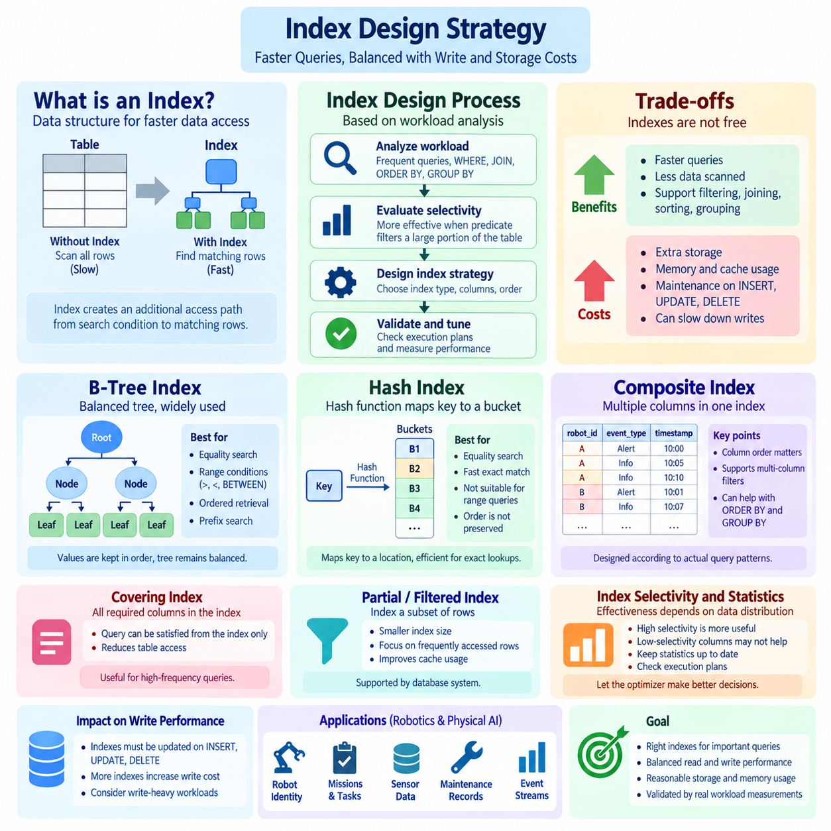
인덱스(Index)는 관계형 데이터베이스(Relational Database)가 테이블의 모든 레코드를 검색하지 않고도 행(row)을 보다 효율적으로 찾을 수 있도록 지원하는 데이터 구조(Data Structure)입니다. 개념적으로 인덱스는 검색 조건에서 일치하는 행의 물리적 또는 논리적 위치로 연결되는 추가적인 접근 경로(access path)를 생성합니다. 테이블에 수백만 또는 수십억 개의 레코드가 포함되어 있는 경우 특히 검사해야 하는 데이터의 양을 크게 줄일 수 있습니다. 그러나 인덱스는 무료가 아닙니다. 저장 공간을 필요로 하고 메모리와 캐시 용량을 사용하며, 인덱싱된 데이터가 삽입(insert), 수정(update), 삭제(delete)될 때마다 유지관리되어야 합니다. 따라서 효과적인 인덱스 설계는 읽기 성능과 쓰기 및 저장 비용 사이의 균형을 고려해야 합니다.
인덱스 설계는 자주 접근되는 모든 컬럼(column)에 인덱스가 필요하다고 가정하기보다 워크로드(workload) 분석에서 시작해야 합니다. 중요한 질문은 어떤 쿼리(query)가 자주 실행되는지, 어떤 컬럼이 WHERE 조건에 사용되는지, 어떤 컬럼이 JOIN 연산에 사용되는지, 그리고 어떤 컬럼이 ORDER BY 또는 GROUP BY 연산에 사용되는지입니다. 선택도(selectivity) 역시 중요합니다. 일반적으로 인덱스는 조건에 의해 테이블의 상당 부분을 제거할 수 있을 때 더 유용합니다. 고유한 값이 몇 개밖에 없는 컬럼은 많은 쿼리에서 제한적인 이점만 제공할 수 있는 반면, 선택도가 높은 식별자(identifier)는 인덱스를 매우 효과적으로 만들 수 있습니다. 최종적인 인덱스 결정은 실제 실행 계획(execution plan)과 워크로드 측정을 통해 검증해야 합니다.
B-Tree(Balanced Tree)는 관계형 데이터베이스 시스템에서 가장 널리 사용되는 인덱스 구조(index structure) 중 하나입니다. B-Tree는 인덱싱된 값을 계층적인 노드(node) 구조로 구성하여 루트(root)에서 관련 리프(leaf) 엔트리까지 탐색할 수 있도록 합니다. 값이 삽입되고 삭제되는 과정에서도 트리는 대체로 균형을 유지하므로 인덱스의 크기가 증가하더라도 검색 깊이가 상대적으로 작게 유지됩니다. B-Tree 인덱스는 동등 비교(equality comparison)뿐만 아니라 greater-than, less-than, BETWEEN과 같은 범위 조건(range condition)에도 적합합니다. 또한 인접한 값이 정렬된 구조로 유지되기 때문에 정렬된 데이터를 효율적으로 가져오는 데에도 사용할 수 있습니다.
B-Tree 인덱스는 필터링과 정렬을 함께 수행해야 하는 쿼리에서 특히 유용합니다. 인덱스가 필요한 컬럼 순서와 일치한다면 데이터베이스는 별도의 대규모 정렬 작업을 수행하지 않고 원하는 순서로 행을 가져올 수 있습니다. 이를 통해 CPU 사용량, 메모리 소비량, 임시 저장 공간 요구량을 줄일 수 있습니다. 또한 많은 데이터베이스 시스템에서 검색 조건이 인덱스 정렬 순서와 호환되는 경우 B-Tree는 접두사 기반 검색(prefix-based search)을 지원할 수 있습니다. 그러나 인덱스의 유용성은 쿼리 조건, 데이터 분포(data distribution), 옵티마이저(optimizer)의 판단에 따라 달라집니다. 올바른 구조로 인덱스를 생성했다고 해서 옵티마이저가 항상 해당 인덱스를 선택하는 것은 아닙니다.
Hash 인덱스(Hash Index)는 B-Tree와 다른 원리를 사용합니다. 값의 정렬 순서를 유지하는 대신 해시 함수(hash function)를 사용하여 인덱싱된 키를 특정 위치 또는 버킷(bucket)에 매핑하고, 일치하는 엔트리를 해당 위치에서 찾습니다. 따라서 Hash 기반 접근 방식은 지정된 식별자와 정확하게 일치하는 레코드를 찾는 것과 같은 동등 조건 검색(equality search)에 자연스럽게 적합합니다. Hash 구조는 인덱싱된 값의 정렬 순서를 유지하지 않기 때문에 일반적으로 범위 쿼리(range query)나 정렬된 순차 탐색(ordered traversal)이 필요한 연산에는 적합하지 않습니다. 실제 성능은 데이터베이스 구현 방식, 충돌 처리(collision handling), 메모리 구조, 워크로드 특성에 따라서도 크게 달라집니다.
따라서 B-Tree와 Hash 인덱스의 차이는 단순히 어느 구조가 더 빠른지를 기준으로 이해하기보다 데이터 접근 패턴(access pattern)의 관점에서 이해해야 합니다. 특정 식별자를 반복적으로 정확하게 검색하는 쿼리는 Hash 기반 접근 방식의 이점을 얻을 수 있는 반면, 동등 검색과 범위 검색을 모두 수행하는 워크로드는 B-Tree가 더 적합할 수 있습니다. B-Tree는 정렬된 데이터 접근과 다양한 형태의 접두사 검색을 자연스럽게 지원한다는 장점도 있습니다. 실제 운영 시스템에서는 사용하는 데이터베이스 엔진(database engine)이 지원하는 인덱스 유형과 옵티마이저의 동작을 함께 고려해야 합니다. 데이터베이스 플랫폼에 따라 구체적인 구현 방식이 다르기 때문입니다.
복합 인덱스(Composite Index)는 하나의 인덱스 구조 안에 여러 개의 컬럼을 포함하며, 여러 속성의 조합을 사용하여 데이터를 자주 필터링하거나 정렬하는 워크로드에 필수적입니다. 예를 들어 로봇 이벤트 테이블(robotics event table)에 robot_id, event_type, timestamp가 포함되어 있다고 가정할 수 있습니다. robot_id와 timestamp를 사용하는 복합 인덱스는 특정 로봇의 특정 시간 구간에 해당하는 이벤트를 효율적으로 조회하는 데 사용할 수 있습니다. 복합 인덱스에서는 컬럼의 순서가 중요합니다. 일반적으로 데이터베이스는 인덱스의 선행 컬럼(leading column)을 가장 효과적으로 활용하기 때문입니다. 따라서 인덱스의 컬럼 순서는 단순히 테이블에서 컬럼이 나타나는 순서가 아니라 실제 쿼리 패턴을 기준으로 설계해야 합니다.
복합 인덱스를 설계할 때는 선행 컬럼 원칙(Leading-Column Principle)을 특히 중요하게 고려해야 합니다. 예를 들어 customer_id, status, created_at 순서로 인덱스가 정의되어 있다고 가정하면, customer_id로 필터링하는 쿼리는 해당 인덱스를 효율적으로 사용할 수 있으며, customer_id와 status를 함께 조건으로 사용하는 쿼리는 인덱스의 더 많은 부분을 활용할 수 있습니다. 그러나 status만을 조건으로 사용하는 쿼리는 status가 선행 컬럼이 아니기 때문에 해당 인덱스로부터 제한적인 이점만 얻거나 전혀 얻지 못할 수 있습니다. 그렇다고 가능한 모든 컬럼 순서마다 별도의 인덱스를 생성해야 하는 것은 아닙니다. 서로 중복되는 인덱스가 많아지면 저장 공간과 쓰기 비용이 증가하므로, 가장 중요한 쿼리 패턴을 효율적으로 지원할 수 있는 소수의 인덱스 구조를 식별해야 합니다.
복합 인덱스는 컬럼 순서가 필요한 결과의 정렬 순서와 호환되는 경우 ORDER BY와 GROUP BY 연산도 지원할 수 있습니다. 예를 들어 robot_id 다음에 timestamp가 오는 인덱스는 각 로봇의 데이터를 시간 순서대로 조회하는 쿼리를 지원할 수 있습니다. 이를 통해 비용이 높은 정렬 작업을 줄일 수 있으며, 필요한 데이터의 일부만 가져오는 경우 데이터베이스가 필요한 범위까지 스캔한 후 탐색을 중단할 수도 있습니다. 그러나 옵티마이저는 필터 조건, 예상 카디널리티(cardinality), 테이블 크기, 사용 가능한 다른 접근 방법 등을 포함한 전체 쿼리를 종합적으로 평가합니다. 따라서 인덱스 설계는 하나의 SQL 절만 최적화하기보다 필터링, 조인, 정렬, 그룹화를 함께 고려해야 합니다.
커버링 인덱스(Covering Index)는 또 다른 중요한 최적화 전략입니다. 하나의 쿼리를 수행하는 데 필요한 모든 컬럼이 인덱스 안에 포함되어 있다면 해당 인덱스는 그 쿼리를 커버한다고 볼 수 있습니다. 여기에는 필터링, 조인, 결과 반환에 필요한 컬럼이 포함될 수 있습니다. 이러한 경우 데이터베이스는 일치하는 각 행에 대해 원본 테이블에 접근하지 않고 인덱스 자체에서 필요한 결과를 가져올 수 있습니다. 적절한 워크로드에서는 이를 통해 랜덤 데이터 접근(random data access)을 크게 줄일 수 있습니다. 그러나 인덱스에 반환용 컬럼을 지나치게 많이 추가하면 인덱스 크기와 유지보수 비용이 증가합니다. 따라서 커버링 인덱스는 추가적인 저장 공간과 갱신 비용을 감수할 만큼 성능상 이점이 명확한 고빈도 쿼리에 선택적으로 적용하는 것이 적절합니다.
부분 인덱스(Partial Index) 또는 필터링 인덱스(Filtered Index)는 데이터베이스 시스템이 지원하는 경우 자주 접근하는 레코드의 일부에 대해서만 인덱스를 생성하여 인덱스 크기를 줄일 수 있습니다. 예를 들어 운영 테이블에 수백만 개의 과거 이벤트가 저장되어 있지만 실제로는 활성 상태이거나 아직 해결되지 않은 이벤트만 자주 조회된다고 가정할 수 있습니다. 이 경우 해당 부분집합에 집중하는 인덱스는 전체 테이블을 대상으로 하는 인덱스보다 훨씬 작게 만들 수 있습니다. 이를 통해 캐시 활용도를 향상시키고 유지보수 오버헤드를 줄일 수 있습니다. 구체적인 문법과 동작 방식은 데이터베이스 시스템마다 다르므로 선택한 데이터베이스 엔진의 기능에 맞추어 설계하고 실제 실행 계획으로 검증해야 합니다.
인덱스의 선택도와 데이터 분포는 신중하게 평가해야 합니다. 값이 매우 반복되는 컬럼에 인덱스를 생성하면 해당 조건과 일치하는 행의 비율이 높을 경우 충분한 필터링 효과를 제공하지 못할 수 있습니다. 특히 테이블의 상당 부분이 조건에 일치한다면 옵티마이저는 인덱스 스캔보다 전체 테이블 스캔을 선택하는 것이 더 효율적이라고 판단할 수 있습니다. 반대로 고유하거나 거의 고유한 식별자에 인덱스를 생성하면 후보 행의 수를 크게 줄일 수 있습니다. 옵티마이저는 통계(statistics)와 기타 메타데이터를 사용하여 이러한 특성을 추정합니다. 통계가 오래되었거나 부정확하면 옵티마이저가 비효율적인 접근 경로(access path)를 선택할 수 있습니다. 따라서 정기적인 통계 관리와 실행 계획 분석은 장기적인 인덱스 관리의 중요한 부분입니다.
인덱스는 쓰기 성능에도 영향을 미칩니다. 인덱싱된 컬럼의 데이터가 변경될 때 하나 이상의 인덱스 구조도 함께 변경해야 하기 때문입니다. INSERT 작업에서는 새로운 인덱스 엔트리가 추가될 수 있고, UPDATE 작업에서는 인덱싱된 값이 변경될 경우 기존 엔트리를 삭제한 뒤 새로운 엔트리를 생성해야 할 수 있습니다. DELETE 작업에서도 관련된 인덱스 엔트리를 제거해야 합니다. 따라서 테이블에 많은 인덱스를 생성하면 소수의 신중하게 선택된 인덱스만 가진 테이블보다 데이터 변경 비용이 상당히 증가할 수 있습니다. 이러한 트레이드오프(trade-off)는 데이터가 지속적으로 유입되는 고빈도 텔레메트리(telemetry) 또는 이벤트 수집 시스템에서 특히 중요합니다. 이러한 시스템에서는 쿼리 지연시간(query latency)뿐만 아니라 쓰기 처리량(write throughput)도 중요하기 때문입니다.
인덱스 설계에서는 물리적 저장 공간과 메모리 동작도 고려해야 합니다. 대규모 인덱스는 디스크 공간을 소비하며 데이터베이스 캐시의 상당 부분을 차지할 수 있습니다. 자주 사용되는 인덱스 페이지가 메모리에 유지되면 쿼리가 저장장치에서 반복적으로 데이터를 읽는 것보다 훨씬 빠르게 실행될 수 있습니다. 반대로 인덱스가 지나치게 많으면 테이블 데이터와 다른 작업 집합(working set)이 제한된 메모리를 놓고 경쟁하게 됩니다. 따라서 인덱스 크기, 페이지 구성, 저장장치 특성, 캐시 동작은 실제 시스템 성능에 영향을 미칩니다. 이론적으로 효율적인 인덱스라도 실제 인프라에서 필요한 작업 집합을 메모리에 유지할 수 없다면 성능상 이점이 제한될 수 있습니다.
인덱스의 효과는 최종적으로 실행 계획과 실제 워크로드 성능을 통해 검증해야 합니다. 일반적인 과정은 먼저 느리거나 중요도가 높은 쿼리를 식별하고 실행 계획을 분석한 다음, 데이터베이스가 지나치게 많은 데이터를 스캔하는지, 비용이 높은 정렬을 수행하는지, 또는 비효율적인 조인 전략을 선택하는지를 확인하는 것입니다. 이후 후보 인덱스를 추가하고 동일한 워크로드를 다시 측정합니다. 비교 과정에서는 실행 시간(execution time), 논리적 읽기(logical reads), 물리적 읽기(physical reads), CPU 사용량, 메모리 사용량, 그리고 필요한 경우 쓰기 오버헤드(write overhead)까지 고려해야 합니다. 따라서 인덱스 튜닝(Index Tuning)은 한 번 결정하고 끝내는 스키마 설계가 아니라 반복적인 엔지니어링 과정으로 다루어야 합니다.
Physical AI와 로봇 시스템에서는 운영 데이터셋이 증가할수록 인덱스 전략의 중요성이 더욱 커집니다. 로봇 식별 정보(robot identity), 임무(mission), 작업 상태(task state), 센서 측정값(sensor measurement), 보정 기록(calibration record), 유지보수 이력(maintenance history), 이벤트 스트림(event stream) 등은 대규모의 구조화된 데이터를 생성할 수 있습니다. robot_id와 timestamp를 사용하는 인덱스는 특정 로봇의 최근 텔레메트리를 빠르게 조회하는 데 활용할 수 있으며, task status와 updated_at을 사용하는 또 다른 인덱스는 운영 모니터링을 지원할 수 있습니다. 고유 인덱스(Unique Index)는 식별 정보의 무결성 제약조건을 보호할 수 있으며, 적절하게 설계된 복합 인덱스는 로봇, 작업, 상태, 시간 조건을 조합하는 쿼리를 가속할 수 있습니다. 적절한 설계는 모든 센서 또는 메타데이터 컬럼에 인덱스가 필요하다고 가정하기보다 실제 접근 패턴을 따라야 합니다.
성숙한 인덱스 전략은 인덱스를 자동적인 성능 향상 수단이 아니라 워크로드에 특화된 인프라로 취급합니다. B-Tree 인덱스는 동등 조건, 범위 검색, 정렬 및 다양한 복합 접근 패턴을 유연하게 지원하며, Hash 인덱스는 데이터베이스 엔진에서 효과적으로 지원되는 경우 특정 동등 조건 중심의 워크로드에 적합할 수 있습니다. 복합 인덱스는 여러 쿼리 조건을 하나의 접근 경로에 결합함으로써 이러한 기능을 확장하지만, 컬럼 순서는 실제 사용 패턴을 반영해야 합니다. 최종적인 목표는 인덱스의 개수를 최대화하는 것이 아니라 중요한 쿼리의 성능을 향상시키면서 저장 공간, 메모리, 유지보수, 쓰기 비용을 허용 가능한 운영 수준으로 유지할 수 있는 통제된 접근 경로 집합을 구축하는 것입니다.

01.04 Transaction Isolation Levels and Robot Data Consistency [w/Code]
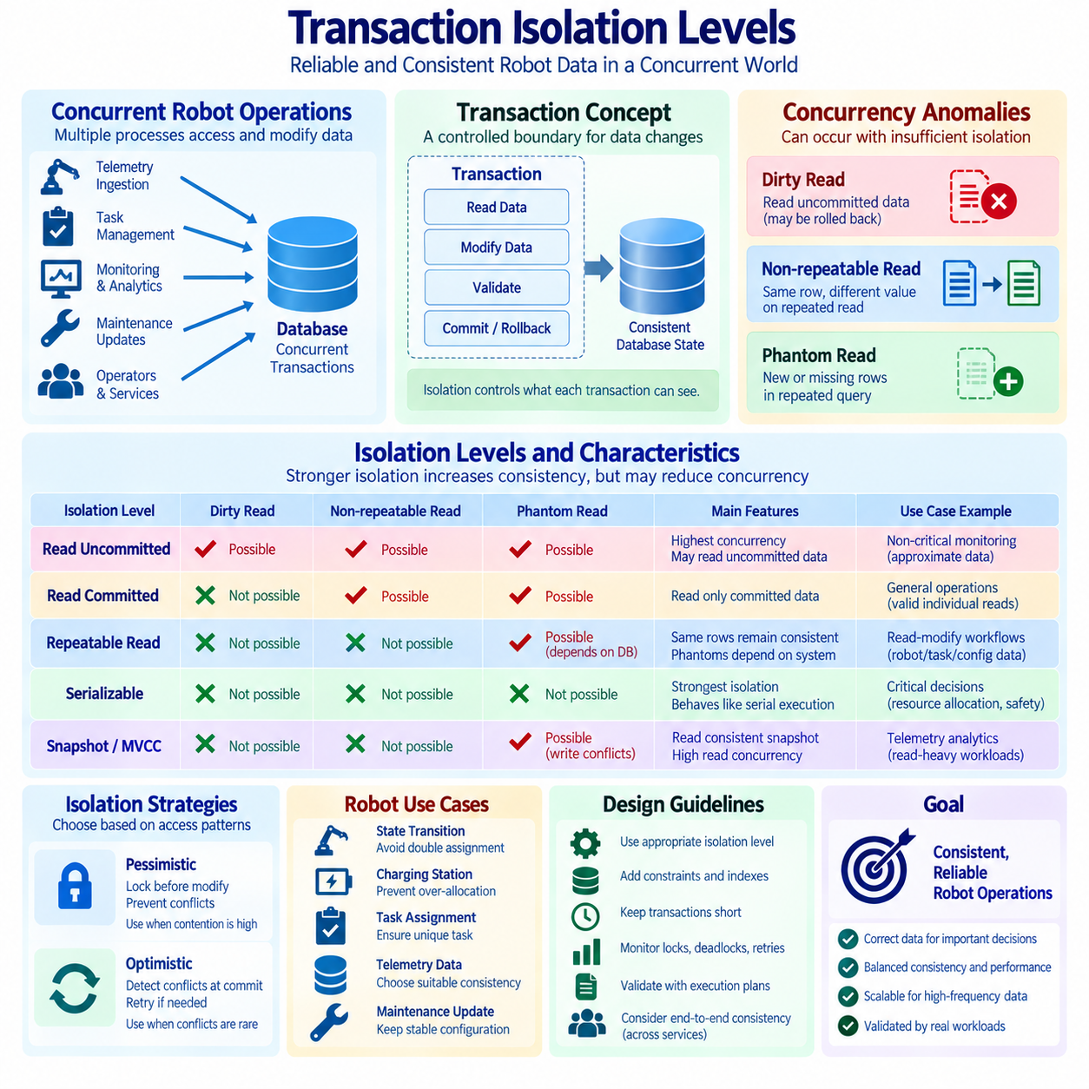
트랜잭션 격리(Transaction Isolation)는 관계형 데이터베이스(Relational Database)에서 동시에 실행되는 트랜잭션(transaction)이 공유 데이터를 읽고 수정할 때 서로 어떻게 상호작용하는지를 정의합니다. 로봇 시스템에서는 여러 프로세스가 동시에 텔레메트리(telemetry)를 기록하고, 로봇 상태를 업데이트하며, 작업을 생성하고, 이벤트를 확인하고, 유지보수 정보를 수정할 수 있습니다. 적절한 격리가 없다면 하나의 트랜잭션이 다른 트랜잭션의 완료되지 않았거나 계속 변경되고 있는 결과를 관찰할 수 있습니다. 따라서 격리성(Isolation)은 동시 작업 사이에 통제된 경계를 제공하여 여러 로봇, 서비스, 운영자가 동시에 작업하더라도 데이터베이스가 예측 가능한 동작을 유지하도록 지원합니다.
현대적인 로봇 데이터 시스템에서는 다양한 출처에서 정보가 지속적으로 유입되기 때문에 동시성(Concurrency)이 필수적입니다. 예를 들어 Fleet Management Service는 임무 상태(mission status)를 업데이트하는 동시에 로봇 컨트롤러(robot controller)는 텔레메트리를 기록하고 모니터링 서비스는 운영 상태를 읽을 수 있습니다. 동시에 유지보수 소프트웨어는 장비 상태나 구성 메타데이터(configuration metadata)를 수정할 수도 있습니다. 이러한 작업은 서로 관련된 레코드를 동시에 대상으로 할 수 있습니다. 트랜잭션 격리는 각 트랜잭션에서 어떤 변경 사항을 볼 수 있으며 그 변경 사항이 언제 관찰 가능해지는지를 결정합니다. 목표는 항상 최대 수준의 격리를 적용하는 것이 아니라 데이터 정확성, 동시성, 지연시간(latency), 시스템 처리량(throughput) 사이에서 적절한 균형을 찾는 것입니다.
동시 트랜잭션이 충분히 격리되지 않으면 여러 가지 이상 현상(anomaly)이 발생할 수 있습니다. 더티 리드(Dirty Read)는 한 트랜잭션이 다른 트랜잭션이 아직 커밋(commit)하지 않은 데이터를 읽는 경우 발생합니다. 이후 데이터를 기록한 트랜잭션이 롤백(rollback)되면, 읽은 트랜잭션은 실제로 영구 저장되지 않은 정보를 관찰한 것이 됩니다. 반복 불가능 읽기(Non-repeatable Read)는 하나의 트랜잭션에서 동일한 행을 두 번 읽었는데, 두 읽기 사이에 다른 트랜잭션이 업데이트를 커밋하여 서로 다른 값을 얻게 되는 현상입니다. 팬텀 리드(Phantom Read)는 동일한 범위 쿼리(range query)를 반복했을 때 다른 트랜잭션이 해당 범위에 레코드를 삽입, 삭제 또는 변경하여 이전에는 없던 행이 나타나거나 기존 행이 사라지는 현상입니다.
일반적으로 논의되는 가장 약한 격리 수준은 Read Uncommitted입니다. 이 모델에서는 트랜잭션이 다른 트랜잭션이 아직 커밋하지 않은 변경 사항을 관찰할 수 있으므로 더티 리드가 발생할 수 있습니다. 장점은 대기나 잠금(locking) 오버헤드가 상대적으로 적어 높은 동시성을 확보할 수 있다는 것이지만, 결과 데이터가 안정적인 데이터베이스 상태를 나타낸다는 보장은 약합니다. 따라서 관찰된 값이 로봇의 이동, 작업 할당, 안전 관련 로직(safety-related logic), 리소스 할당(resource allocation)에 영향을 미칠 수 있는 중요 로봇 상태 결정에는 일반적으로 적합하지 않습니다. 반면 근사치 또는 일시적인 정보가 허용되는 비중요 모니터링 시나리오에서는 제한적으로 활용될 수 있습니다.
Read Committed는 트랜잭션이 커밋되지 않은 변경 사항을 읽는 것을 방지합니다. 따라서 쿼리는 해당 읽기가 수행되는 시점에 이미 커밋된 데이터만 관찰합니다. 그러나 하나의 트랜잭션에서 수행되는 두 번의 개별 읽기 사이에 다른 트랜잭션이 업데이트를 커밋하면 서로 다른 값이 반환될 수 있습니다. 이 격리 수준은 일관성과 동시성 사이에서 실용적인 균형을 제공하기 때문에 널리 사용됩니다. 많은 운영 로봇 시스템에서는 각각의 읽기 결과가 유효해야 하지만 하나의 트랜잭션 전체에서 완전히 동일한 데이터 뷰(view)를 유지할 필요는 없는 경우 Read Committed가 적절할 수 있습니다.
Repeatable Read는 하나의 트랜잭션에서 읽은 행이 해당 트랜잭션이 실행되는 동안 데이터베이스 시스템의 구현 방식에 따라 일관되게 보이도록 더 강한 보장을 제공합니다. 이는 하나의 워크플로우(workflow)에서 동일한 로봇, 작업 또는 구성 레코드를 여러 번 읽은 후 업데이트해야 하는 경우 유용합니다. 다만 팬텀 행(phantom row)에 관한 정확한 동작은 데이터베이스 시스템과 구현 모델에 따라 달라질 수 있습니다. 따라서 설계자는 격리 수준의 이름만 보고 모든 시스템에서 동일한 동작이 보장된다고 가정하기보다 선택한 데이터베이스 엔진의 실제 트랜잭션 의미론(transaction semantics)을 확인해야 합니다.
Serializable은 일반적으로 표준 격리 수준 가운데 가장 강한 수준입니다. 데이터베이스가 실제로는 트랜잭션을 동시에 실행하더라도 결과적으로 트랜잭션이 하나씩 순차적으로 실행된 것과 동일한 결과를 얻는 것을 목표로 합니다. 이를 통해 광범위한 동시성 이상 현상을 방지할 수 있으며, 상호 배타적인 의사결정(mutually exclusive decision)의 정확성이 중요한 경우 유용합니다. 예를 들어 제한된 로봇 리소스를 할당하거나, 고유한 작업 슬롯을 배정하거나, 장비 상태를 재고와 유사한 방식으로 변경하는 경우 경쟁 트랜잭션으로부터 강력한 보호가 필요할 수 있습니다. 반면 강한 격리는 동시성 저하, 대기 증가, 잠금, 재시도(retry), 트랜잭션 중단 등의 비용을 발생시킬 수 있습니다.
일부 최신 데이터베이스 시스템은 스냅샷 기반 격리(snapshot-based isolation) 메커니즘도 제공합니다. 이러한 방식에서는 읽기 작업이 쓰기 작업을 기다리도록 강제하는 대신, 다중 버전 동시성 제어(Multi-Version Concurrency Control, MVCC)와 같은 메커니즘을 사용하여 데이터의 일관된 버전을 유지하고 트랜잭션이 해당 버전을 읽을 수 있도록 합니다. MVCC에서는 각 트랜잭션이 스냅샷 경계(snapshot boundary)에 따라 서로 다른 커밋된 데이터 버전을 볼 수 있습니다. 이는 읽기 작업과 쓰기 작업이 직접적으로 서로를 차단하는 상황을 줄여 읽기 동시성을 크게 향상시킬 수 있습니다. 그러나 스냅샷 기반 메커니즘이 모든 동시성 문제를 자동으로 해결하는 것은 아닙니다. 쓰기 충돌(write conflict), 직렬화 실패(serialization failure), 애플리케이션 수준의 일관성 요구사항은 여전히 별도로 처리해야 합니다.
따라서 격리 수준의 선택은 모든 쿼리에 동일하게 적용하기보다 로봇 작업의 의미론(semantics)을 기준으로 결정해야 합니다. 최근 센서 값을 표시하는 텔레메트리 대시보드(telemetry dashboard)는 비교적 완화된 일관성 요구사항을 허용할 수 있지만, 특정 로봇에 고유한 임무를 할당할지를 결정하는 작업 할당기(task allocator)는 훨씬 강력한 보호가 필요할 수 있습니다. 마찬가지로 과거 데이터 분석은 처리량을 우선할 수 있는 반면, 보정 메타데이터(calibration metadata)를 변경하는 트랜잭션은 안정적이고 신중하게 검증된 상태가 필요할 수 있습니다. 모든 작업을 동일하게 민감한 것으로 취급하면 시스템 성능이 불필요하게 낮아질 수 있고, 반대로 모든 작업에 약한 일관성만 적용하면 정확성 문제가 발생할 수 있습니다.
로봇 상태 전이(robot state transition)는 격리가 중요한 이유를 잘 보여주는 사례입니다. 현재 로봇이 AVAILABLE 상태라고 가정하고 두 개의 독립적인 작업 스케줄러(task scheduler)가 동시에 새로운 임무를 할당하려고 할 수 있습니다. 두 트랜잭션이 어느 한쪽의 업데이트가 커밋되기 전에 AVAILABLE 상태를 읽는다면, 두 스케줄러 모두 자신이 해당 리소스를 성공적으로 확보했다고 판단할 수 있습니다. 적절한 동시성 제어(concurrency control)가 없다면 각각의 SQL 문은 개별적으로 유효하더라도 데이터베이스에는 논리적으로 충돌하는 작업 할당이 저장될 수 있습니다. 더 강한 격리 수준, 적절한 잠금, UNIQUE 제약조건, 또는 원자적 조건부 업데이트(atomic conditional update)를 사용하면 이러한 경쟁 조건(race condition)을 방지하거나 감지할 수 있습니다.
재고(inventory), 충전 스테이션(charging station), 도킹 리소스(docking resource), 제한된 계산 자원(computational capacity)에서도 유사한 문제가 발생할 수 있습니다. 여러 로봇이 동일한 충전 스테이션을 동시에 요청하는 동안 스케줄링 서비스가 해당 스테이션의 사용 가능 상태를 변경할 수 있습니다. 현재 사용 가능 여부를 읽은 후 별도의 UPDATE 작업을 수행하는 트랜잭션은 두 작업 사이의 관계를 보호해야 합니다. 그렇지 않으면 다른 트랜잭션이 읽기와 쓰기 사이에서 상태를 변경할 수 있습니다. 안정적인 설계에서는 트랜잭션 격리와 명시적인 제약조건, 원자적 UPDATE 조건을 함께 사용하여 정확성이 애플리케이션의 실행 타이밍에만 의존하지 않도록 하는 것이 일반적입니다.
격리 수준은 트랜잭션의 실행 시간(transaction duration)과도 밀접하게 관련됩니다. 장시간 실행되는 트랜잭션은 잠금, 스냅샷 또는 기타 리소스를 오랫동안 유지할 수 있으며, 이로 인해 다른 작업과의 경합(contention)이 증가할 수 있습니다. 고빈도 로봇 텔레메트리 시스템에서 대량의 외부 데이터를 처리하는 동안 트랜잭션을 계속 열어두면 관련 없는 다른 작업까지 불필요하게 지연될 수 있습니다. 따라서 일반적으로 중요한 트랜잭션은 짧게 유지하고 일관된 상태를 확립하는 데 필요한 최소한의 데이터베이스 작업에 집중하는 것이 바람직합니다. 트랜잭션 보호가 필요하지 않은 데이터 처리는 핵심 트랜잭션 경계(transaction boundary) 외부에서 수행할 수 있습니다.
일관성(Consistency)은 애플리케이션 수준의 정확성(correctness)과 구분해서 이해해야 합니다. 데이터베이스는 트랜잭션이 선언된 제약조건을 만족하도록 보장할 수 있지만 전체 비즈니스 작업이 논리적으로 올바르다는 것을 자동으로 보장하는 것은 아닙니다. 예를 들어 두 개의 로봇 할당이 각각 외래 키 제약조건(foreign-key constraint)을 만족하더라도 하나의 로봇은 하나의 활성 임무만 가질 수 있다는 상위 수준의 규칙을 위반할 수 있습니다. 이러한 규칙은 적절한 데이터베이스 제약조건, UNIQUE 조건, 트랜잭션 로직, 또는 신중하게 설계된 애플리케이션 워크플로우를 통해 표현해야 합니다. 따라서 트랜잭션 격리는 데이터 모델링과 비즈니스 규칙 적용을 대신하는 것이 아니라 보다 넓은 일관성 아키텍처(consistency architecture)의 한 구성 요소입니다.
로봇 텔레메트리는 센서 데이터가 본질적으로 순차적이고 시간에 의존하기 때문에 또 다른 중요한 고려사항을 제공합니다. 여러 데이터 수집 프로세스(ingestion process)가 동일한 로봇에 대한 관측값을 기록하는 동시에 분석 서비스는 최근 측정값을 조회할 수 있습니다. 이때 시스템은 읽기 작업이 일관된 스냅샷을 필요로 하는지, 가장 최근의 커밋된 값을 필요로 하는지, 또는 신속하게 제공되는 운영상의 근사값만 필요한지를 결정해야 합니다. 타임스탬프 순서(timestamp ordering), 이벤트 식별자(event identifier), 시퀀스 번호(sequence number), 트랜잭션 메타데이터(transaction metadata)는 관측값 사이의 시간적 관계를 명시적으로 표현함으로써 격리 제어를 보완할 수 있습니다. 이는 로봇의 행동을 재구성하거나 센서 이벤트를 작업 및 제어 의사결정과 연계할 때 특히 중요합니다.
분산 로봇 시스템에서는 여러 서비스나 저장 시스템에 데이터가 복제될 수 있기 때문에 일관성 관리가 더욱 복잡해질 수 있습니다. 관계형 데이터베이스 트랜잭션은 일반적으로 정의된 트랜잭션 경계 내부에서 원자성과 격리성을 제공하지만, 외부 메시지 브로커(message broker), 캐시(cache), 객체 저장소(object store), 별도의 데이터베이스가 동일한 트랜잭션에 자동으로 참여하도록 만들어 주지는 않습니다. 따라서 운영 데이터베이스와 이벤트 스트림(event stream)을 결합하는 시스템에서는 Transactional Outbox, 멱등적 소비자(idempotent consumer), 버전 검사(version check), 조정 메커니즘(reconciliation mechanism)과 같은 패턴이 필요할 수 있습니다. 이러한 패턴은 단일 데이터베이스 트랜잭션의 경계를 넘어 일관성 관리를 확장합니다.
낙관적 동시성 제어(Optimistic Concurrency Control)와 비관적 동시성 제어(Pessimistic Concurrency Control)는 충돌하는 업데이트를 관리하는 두 가지 대표적인 접근 방식입니다. 비관적 방식은 충돌 가능성이 충분히 높다고 가정하여 수정하기 전에 데이터를 보호하는 방식으로, 일반적으로 잠금 또는 이에 준하는 메커니즘을 사용합니다. 낙관적 방식은 트랜잭션이 먼저 진행되도록 허용한 다음 커밋 과정에서 충돌을 감지하며, 충돌이 발생한 트랜잭션은 재시도가 필요할 수 있습니다. 로봇 플릿(fleet)에서는 적절한 접근 방식이 충돌 패턴에 따라 달라집니다. 경쟁이 매우 심한 리소스는 사전 보호 방식이 유리할 수 있는 반면, 서로 독립적인 업데이트가 많은 대규모 텔레메트리 데이터셋은 효율적인 충돌 감지를 사용하는 낙관적 방식에 더 적합할 수 있습니다.
트랜잭션 격리가 운영 성능에 영향을 미치는 경우 관측 가능성(Observability)은 필수적입니다. 데이터베이스 모니터링에서는 트랜잭션 실행 시간, 잠금 대기(lock wait), 데드락(deadlock), 직렬화 실패(serialization failure), 재시도율(retry rate), 쿼리 지연시간, 처리량 등을 추적해야 합니다. 강한 격리 수준으로 인해 경합이 과도하게 증가하더라도 즉시 일관성 수준을 낮추는 것이 해결책은 아닙니다. 먼저 어떤 트랜잭션이 서로 충돌하는지, 왜 해당 트랜잭션이 오래 실행되는지, 보호해야 하는 데이터 범위를 줄일 수 있는지를 확인해야 합니다. 트랜잭션 단축, 인덱스 개선, 접근 순서 변경, 워크로드 분리, 경합 지점 재설계 등을 통해 일관성과 성능을 동시에 개선할 수 있습니다.
Physical AI와 로봇 시스템에서 트랜잭션 격리는 궁극적으로 운영 데이터 아키텍처(Operational Data Architecture)의 일부로 취급해야 합니다. 로봇 식별 정보(robot identity), 작업 할당(task assignment), 임무 상태(mission state), 텔레메트리(telemetry), 유지보수 상태(maintenance status), 구성(configuration), 리소스 할당(resource allocation)은 서로 다른 일관성 요구사항을 가집니다. 따라서 실용적인 아키텍처에서는 일관성 위반이 초래할 결과에 따라 서로 다른 트랜잭션 전략을 적용할 수 있습니다. 읽기 중심의 텔레메트리 분석은 동시성과 처리량을 우선할 수 있지만, 리소스 할당과 중요한 상태 전이는 더 강력한 보장이 필요할 수 있습니다. 핵심 원칙은 모든 워크로드에 하나의 전역 격리 수준을 적용하는 것이 아니라 각 작업의 의미와 위험 수준에 맞추어 격리 수준을 결정하는 것입니다.
견고한 로봇 데이터 시스템은 트랜잭션 격리를 제약조건(constraint), 인덱스(index), 타임스탬프(timestamp), 버전 관리(versioning), 재시도 메커니즘(retry mechanism), 신중하게 정의된 트랜잭션 경계와 함께 사용합니다. 격리성은 동시 트랜잭션이 무엇을 관찰할 수 있는지를 결정하고, 제약조건은 어떤 데이터베이스 상태가 유효한지를 정의하며, 애플리케이션 로직은 운영 규칙이 어떻게 적용되는지를 정의합니다. 이러한 메커니즘을 함께 설계하면 높은 빈도의 로봇 활동을 지원하면서도 필수적인 데이터 일관성을 유지할 수 있습니다. 그 결과 동시 작업이 예측 가능한 방식으로 처리되고, 충돌은 방지되거나 감지되며, 로봇의 의사결정은 그 일관성 특성이 명확하게 정의된 데이터를 기반으로 수행되는 데이터베이스 아키텍처를 구축할 수 있습니다.

01.05 Stored Procedures and Triggers Usage [w/Code]
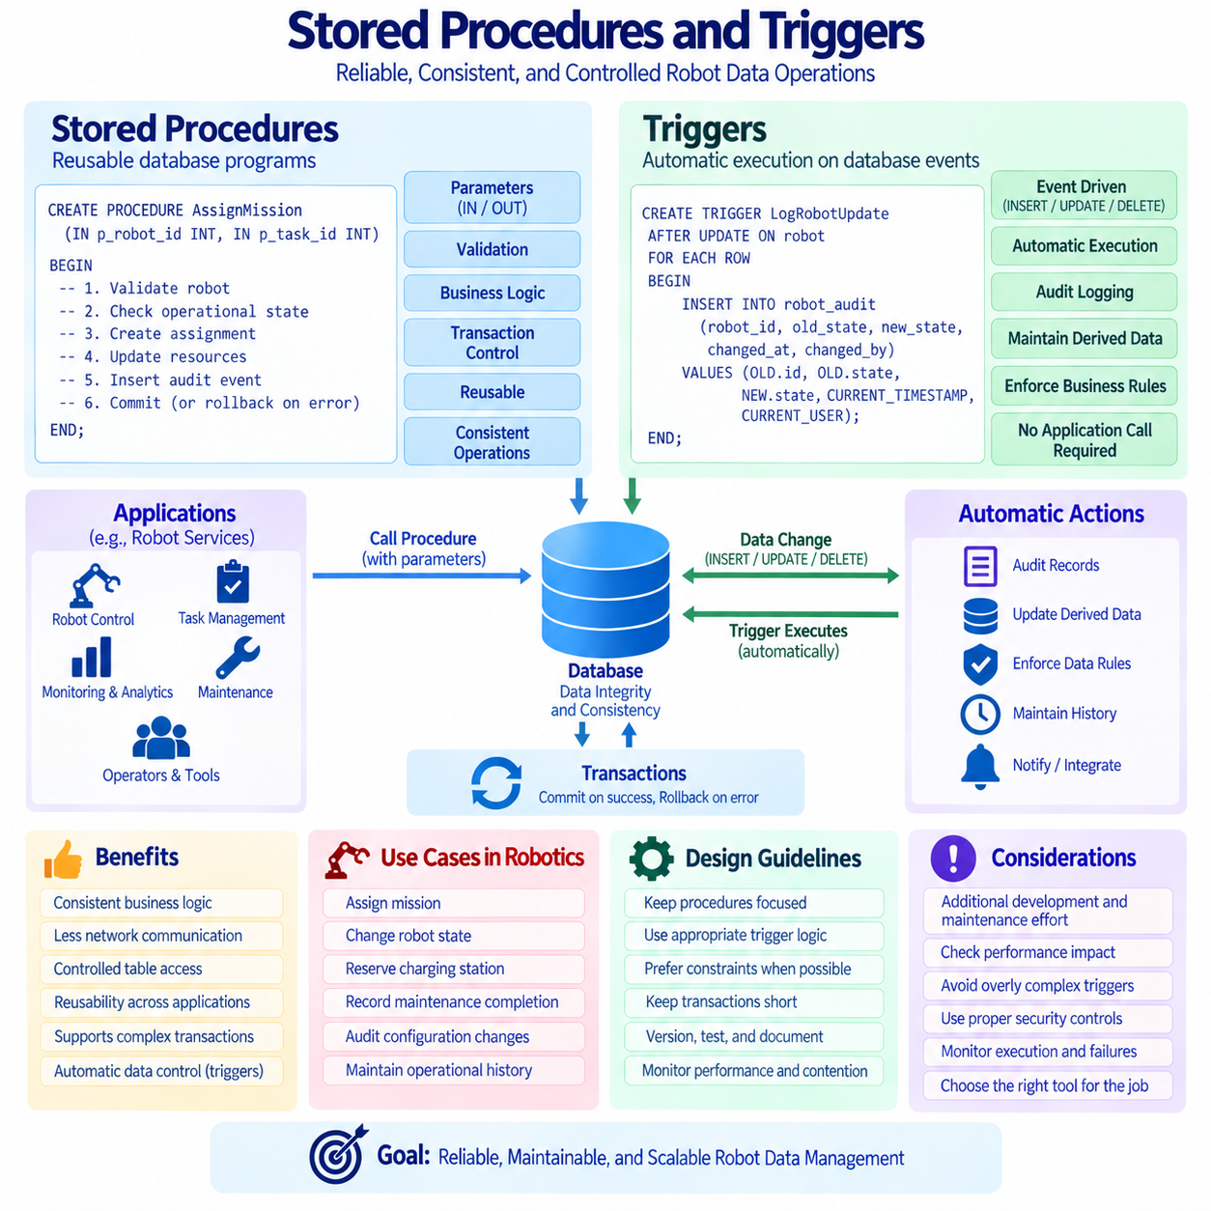
스토어드 프로시저(Stored Procedure)는 SQL 문과 절차적 로직(procedural logic)을 재사용 가능한 하나의 단위로 캡슐화하는 데이터베이스 측 프로그램(database-side program)입니다. 애플리케이션에서 여러 개의 개별 SQL 문을 전송하는 대신, 프로시저는 데이터베이스 내부에서 검증, 데이터 조회, 수정, 계산, 트랜잭션 제어 등을 수행할 수 있습니다. 이를 통해 네트워크 통신을 줄이고 자주 사용되는 작업을 중앙에서 관리할 수 있습니다. 특히 여러 애플리케이션이 동일한 비즈니스 작업을 일관되게 수행해야 하는 경우 스토어드 프로시저는 유용합니다. 핵심 데이터베이스 로직을 여러 애플리케이션 코드에 중복해서 구현하지 않고 하나의 통제된 위치에서 관리할 수 있기 때문입니다.
스토어드 프로시저는 데이터베이스 플랫폼에 따라 입력 파라미터(input parameter)를 전달받고, 출력 값(output value)을 반환하며, 조건문이나 반복문과 같은 절차적 로직을 실행할 수 있습니다. 예를 들어 로봇 관리 시스템에서는 새로운 임무를 등록하고, 대상 로봇을 검증하며, 로봇의 운영 상태를 확인하고, 작업 할당을 생성한 다음, 하나의 트랜잭션 워크플로우(transactional workflow) 안에서 감사 이벤트(audit event)를 기록하는 프로시저를 만들 수 있습니다. 이러한 작업을 캡슐화하면 의도된 처리 순서를 명확하게 표현할 수 있으며, 서로 다른 애플리케이션 서비스가 동일한 데이터베이스 작업을 서로 조금씩 다르게 구현하는 문제를 줄일 수 있습니다.
스토어드 프로시저는 여러 관련 데이터 변경이 필요한 작업에서 유용한 트랜잭션 경계(transaction boundary)를 제공할 수도 있습니다. 하나의 프로시저가 로봇 상태를 업데이트하고, 작업 레코드를 생성하며, 리소스 사용 가능 상태를 변경하고, 운영 이벤트를 기록한 후 전체 작업을 커밋하도록 구성할 수 있습니다. 검증 오류나 데이터베이스 오류가 발생하면 프로시저의 트랜잭션 로직에 따라 전체 트랜잭션을 롤백(rollback)할 수 있습니다. 이러한 방식은 밀접하게 연결된 작업의 데이터 일관성을 강화할 수 있지만, 과도한 잠금(locking), 경합(contention), 리소스 소비를 방지하기 위해 트랜잭션 경계를 적절히 짧게 유지해야 합니다.
스토어드 프로시저의 또 다른 장점은 기본 테이블(underlying table)에 대한 접근을 통제할 수 있다는 것입니다. 애플리케이션에 프로시저 실행 권한만 부여하고 해당 프로시저가 사용하는 모든 테이블에 직접 데이터를 수정할 권한은 부여하지 않을 수 있습니다. 이를 통해 데이터베이스에 대한 보다 통제된 인터페이스를 만들고 민감한 데이터가 변경될 수 있는 경로를 줄일 수 있습니다. 그러나 스토어드 프로시저만으로 완전한 보안 아키텍처(security architecture)가 구축되는 것은 아닙니다. 특히 여러 서비스나 외부 사용자가 데이터베이스 작업에 접근하는 환경에서는 인증(authentication), 권한 부여(authorization), 감사(auditing), 입력 검증(input validation), 암호화(encryption), 애플리케이션 수준의 보안 제어가 여전히 필요합니다.
스토어드 프로시저는 유지보수 측면에서도 고려할 사항이 있습니다. 데이터베이스 내부의 코드는 소프트웨어 시스템의 일부가 되므로 버전 관리(version control), 테스트(testing), 배포 절차(deployment procedure), 문서화(documentation), 모니터링(monitoring)이 필요합니다. 복잡한 비즈니스 로직을 하나의 대규모 모놀리식 프로시저(monolithic procedure)에 계속 추가하면 이해하고 관리하기 어려워질 수 있습니다. 따라서 데이터베이스 접근성, 트랜잭션 일관성, 접근 통제, 재사용성 등의 이점을 얻을 수 있는 작업에 프로시저를 집중하는 것이 좋습니다. 애플리케이션 서비스, 머신러닝 파이프라인(machine-learning pipeline), 외부 오케스트레이션(external orchestration)에 더 적합한 로직까지 자동으로 데이터베이스 내부로 이동시킬 필요는 없습니다.
트리거(Trigger)는 지정된 데이터베이스 이벤트가 발생할 때 자동으로 실행되는 다른 형태의 메커니즘입니다. 트리거는 INSERT, UPDATE, DELETE와 같은 이벤트에 반응하여 추가적인 데이터베이스 로직을 실행할 수 있으며, 애플리케이션이 명시적으로 호출하지 않아도 동작합니다. 이러한 특성 때문에 트리거는 특정 수준의 데이터 규칙을 강제하거나, 감사 기록(audit record)을 유지하거나, 파생 메타데이터(derived metadata)를 업데이트하거나, 변경 사항을 기록하는 데 유용합니다. 그러나 트리거는 자동으로 실행되기 때문에 데이터베이스에서 어떤 동작이 언제 발생하는지를 애플리케이션 코드에서 명시적으로 확인하기 어려울 수 있습니다. 따라서 개발자는 트리거가 언제 실행되고 어떤 추가 작업을 수행하는지 명확하게 이해해야 합니다.
감사 트리거(Audit Trigger)는 대표적인 실용 사례입니다. 로봇 구성 레코드(robot configuration record)가 업데이트될 때 트리거가 자동으로 이전 값, 새로운 값, 타임스탬프(timestamp), 사용자 또는 서비스 식별자, 영향을 받은 레코드 등을 감사 테이블(audit table)에 기록할 수 있습니다. 이를 통해 모든 애플리케이션 서비스가 각각 별도의 감사 기록을 생성해야 하는 부담 없이 중요한 변경 이력을 유지할 수 있습니다. 이러한 방식은 구성 관리(configuration management), 유지보수 이력(maintenance history), 운영 책임성(operational accountability)에 유용할 수 있습니다. 그러나 감사 시스템을 설계할 때는 저장 데이터 증가, 보존 정책(retention policy), 민감한 정보, 대량의 변경 기록이 발생시키는 성능 영향을 함께 고려해야 합니다.
트리거는 하나의 제약조건(constraint)만으로 보장하기 어려운 특정 데이터 무결성 규칙(data integrity rule)을 적용하는 데에도 사용할 수 있습니다. 예를 들어 특정 상태 전이(state transition)를 감지한 후 관련 이벤트 레코드를 생성하거나 통제된 요약 값을 업데이트하도록 트리거를 구성할 수 있습니다. 그러나 많은 무결성 요구사항은 기본 키(primary key), 외래 키(foreign key), UNIQUE 제약조건, CHECK 제약조건 또는 이러한 메커니즘으로 충분한 경우의 트랜잭션 기반 애플리케이션 로직을 사용하는 것이 더 적절합니다. 표준 제약조건으로 더 명확하게 표현할 수 있는 규칙까지 트리거로 구현하면 스키마(schema)의 구조를 이해하고 문제를 진단하기가 어려워질 수 있습니다.
트리거의 암묵적 실행(implicit execution)은 중요한 운영상의 위험을 만듭니다. 애플리케이션이 단순한 UPDATE 문 하나를 실행하더라도 데이터베이스에서는 트리거에 의해 여러 추가 작업이 수행될 수 있습니다. 성능 문제가 발생했을 때 트리거의 존재와 부가 작업을 모르는 개발자는 비용의 원인을 원래 SQL 문 자체로 잘못 판단할 수 있습니다. 또한 하나의 트리거가 다른 데이터를 변경하고 그 변경이 또 다른 트리거를 활성화하는 구조에서는 트리거 체인(trigger chain)을 이해하기가 어려워질 수 있습니다. 따라서 지나치게 복잡한 트리거 구조는 숨겨진 의존성(hidden dependency), 예측하기 어려운 실행 경로, 어려운 디버깅 문제를 만들 수 있습니다.
스토어드 프로시저와 트리거는 일반적인 SQL 쿼리와는 다른 방식으로 평가해야 합니다. 이들의 성능은 내부에서 실행되는 SQL 문, 사용 가능한 인덱스(index), 트랜잭션 실행 시간, 잠금 동작, 데이터 양, 데이터베이스 옵티마이저(database optimizer)에 따라 달라집니다. 개발 단계에서는 효율적으로 보이던 프로시저도 초당 수천 번 호출되면 상당한 비용을 발생시킬 수 있습니다. 마찬가지로 고빈도 텔레메트리 테이블(telemetry table)에 트리거가 연결되어 있다면 입력되는 각 레코드마다 추가 작업이 발생하여 전체 데이터베이스 작업량이 크게 증가할 수 있습니다. 따라서 성능 테스트는 현실적인 데이터 규모와 실제 운영을 대표하는 워크로드를 사용하여 수행해야 합니다.
로봇 및 Physical AI 시스템에서는 명확한 운영 명령이나 비즈니스 작업을 나타내는 작업에 스토어드 프로시저를 특히 유용하게 사용할 수 있습니다. 예를 들어 임무 할당(mission assignment), 로봇 생명주기 상태(robot lifecycle state) 변경, 충전 스테이션 예약(charging station reservation), 유지보수 완료 등록(maintenance completion registration), 구성 변경 승인(configuration change approval), 운영 장애 종료(operational incident closure) 등이 있습니다. 이러한 프로시저는 일관된 트랜잭션 워크플로우를 제공하면서 애플리케이션 서비스가 동일한 데이터베이스 작업 순서를 반복해서 구현하지 않도록 할 수 있습니다. 또한 프로시저의 인터페이스는 운영 애플리케이션과 기본 관계형 스키마(relational schema) 사이의 안정적인 계약(contract) 역할을 수행할 수 있습니다.
트리거는 애플리케이션이 모든 경우에 해당 작업을 직접 호출하도록 요구하지 않고 데이터베이스 변경의 결과로 특정 작업이 자동으로 발생해야 할 때 더 적합합니다. 감사 로깅(audit logging), 변경 이력(history) 생성, 특정 파생 메타데이터 업데이트, 일부 무결성 관련 작업 등이 가능한 사례입니다. 그러나 고빈도 센서 또는 텔레메트리 데이터 수집에서는 트리거를 신중하게 사용해야 합니다. 작은 추가 처리라도 대규모 환경에서는 상당한 비용으로 증가할 수 있기 때문입니다. 즉각적인 트랜잭션 실행이 필요하지 않은 경우에는 비동기 이벤트 처리(asynchronous event processing) 또는 전용 스트리밍 메커니즘(streaming mechanism)이 더 적합할 수 있습니다.
균형 잡힌 아키텍처에서는 스토어드 프로시저와 트리거를 애플리케이션 서비스를 대체하는 수단으로 사용하지 않고 선택적으로 활용합니다. 스토어드 프로시저는 애플리케이션이 의도적으로 호출하는 명시적 인터페이스(explicit interface)이며, 트리거는 데이터베이스 이벤트에 의해 자동으로 활성화되는 암묵적 메커니즘(implicit mechanism)입니다. 프로시저는 잘 정의된 트랜잭션 명령(transactional command)에 적합한 경우가 많으며, 트리거는 데이터 변경과 밀접하게 결합되어야 하는 자동 부가 작업(side effect)에 유용합니다. 두 메커니즘 모두 명확한 소유권(ownership), 문서화된 동작, 통제된 배포, 적절한 테스트가 필요합니다. 데이터베이스 측 코드가 항상 더 빠르다는 가정이 아니라 일관성, 데이터 접근성, 보안, 감사 가능성(auditability), 운영상의 요구사항을 기준으로 사용 여부를 결정해야 합니다.
성숙한 로봇 데이터 아키텍처에서 스토어드 프로시저와 트리거는 데이터베이스 동작에 대한 보다 넓은 거버넌스 모델(governance model)의 일부가 됩니다. 프로시저는 입력, 출력, 트랜잭션 의미론(transaction semantics), 오류 처리(error handling), 권한 요구사항(authorization requirements)을 명확하게 정의해야 합니다. 트리거는 활성화 조건, 부가 작업, 의존성, 성능 영향을 명확하게 문서화해야 합니다. 모니터링을 통해 실행 빈도, 실패, 지연시간(latency), 잠금 경합(lock contention), 감사 및 이력 테이블의 비정상적인 증가를 확인해야 합니다. 이러한 메커니즘을 의도적으로 설계한다면 데이터베이스를 숨겨진 비즈니스 로직의 불투명한 집합으로 만들지 않으면서도 안정적인 트랜잭션 인터페이스와 자동화된 데이터 제어 기능을 제공할 수 있습니다.

01.06 Database Partitioning: Range, Hash, List [w/Code]
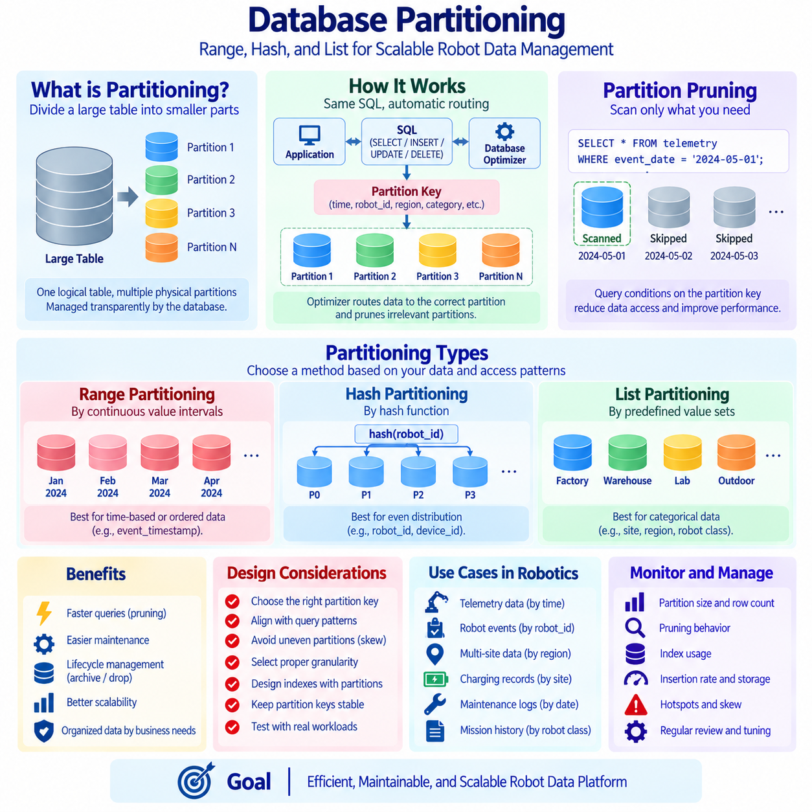
데이터베이스 파티셔닝(Database Partitioning)은 애플리케이션과 SQL 쿼리에서는 하나의 통합된 논리적 구조를 유지하면서, 논리적으로 큰 테이블이나 인덱스를 더 작은 물리적 세그먼트(segment)로 분할하는 방법입니다. 모든 레코드를 하나의 거대한 구조에 저장하는 대신, 데이터베이스는 정의된 파티션 키(Partition Key)와 라우팅 규칙(routing rule)에 따라 행(row)을 각각의 파티션에 배치합니다. 파티셔닝은 매우 큰 데이터셋의 관리성, 유지보수성, 쿼리 효율성을 향상시킬 수 있습니다. 특히 데이터가 시간, 장치, 지역, 범주 또는 기타 예측 가능한 기준에 따라 자연스럽게 구분되는 경우 유용하지만, 파티셔닝을 적용한다고 해서 모든 쿼리가 자동으로 빨라지는 것은 아닙니다.
파티션 테이블(Partitioned Table)은 일반적으로 애플리케이션의 관점에서는 하나의 논리적 객체로 유지됩니다. 애플리케이션은 일반적인 SELECT, INSERT, UPDATE, DELETE 문을 실행할 수 있으며, 데이터베이스는 관련 행이 어느 물리적 파티션에 저장되거나 어느 파티션에서 조회되어야 하는지를 결정합니다. 따라서 파티션 키는 데이터가 어떻게 분산되는지를 결정하는 매우 중요한 설계 요소입니다. 좋은 파티셔닝 전략은 파티션 키를 주요 데이터 접근 패턴(access pattern), 데이터 보존 요구사항(retention requirement), 유지보수 작업과 일치시킵니다. 반대로 부적절한 키를 선택하면 파티션 크기가 불균형해지고, 지나치게 많은 데이터를 스캔하거나, 파티션 사이에서 불필요한 레코드 이동이 발생할 수 있습니다.
파티션 프루닝(Partition Pruning)은 파티셔닝을 통해 얻을 수 있는 대표적인 성능상의 이점입니다. 쿼리에 파티션 키와 대응되는 조건이 포함되어 있으면 데이터베이스 옵티마이저(Database Optimizer)는 주요 데이터 접근 작업을 실행하기 전에 관련 없는 파티션을 제외할 수 있습니다. 예를 들어 텔레메트리(telemetry) 데이터를 날짜별로 파티셔닝하고 쿼리가 특정 하루의 측정값만 요청한다면, 전체 과거 데이터셋을 검색하는 대신 해당 날짜가 포함된 파티션만 스캔할 수 있습니다. 효과적인 파티션 프루닝은 디스크 접근과 처리 작업을 크게 줄일 수 있지만, 실제 효과는 쿼리 조건, 데이터베이스 기능, 통계(statistics), 구체적인 파티션 정의에 따라 달라집니다.
범위 파티셔닝(Range Partitioning)은 연속적인 값의 구간에 따라 레코드를 분산합니다. 운영 데이터는 시간 순서에 따라 지속적으로 증가하는 경우가 많기 때문에 시간(time)은 가장 일반적인 범위 파티셔닝 키 중 하나입니다. 예를 들어 로봇 텔레메트리 테이블을 event_timestamp를 기준으로 일별, 주별 또는 월별 파티션으로 분할할 수 있습니다. 이후 오래된 파티션은 독립적으로 아카이브하거나 제거하고 최근 파티션은 계속 활발하게 조회하고 업데이트할 수 있습니다. 범위 파티셔닝은 숫자 구간, 시퀀스 범위(sequence range), 기타 자연스럽게 정렬되는 값에도 적합합니다. 파티션 구간은 데이터 규모, 쿼리 범위, 운영 유지보수 요구사항을 고려하여 결정해야 합니다.
범위 파티션의 크기는 신중하게 계획해야 합니다. 파티션이 지나치게 긴 기간을 포함하면 각각의 파티션이 너무 커져 파티션 프루닝과 독립적인 유지보수의 장점이 감소할 수 있습니다. 반대로 파티션 구간을 지나치게 짧게 설정하면 수천 개의 작은 파티션이 생성되어 메타데이터(metadata)와 쿼리 계획 수립(planning)의 오버헤드가 증가할 수 있습니다. 고빈도 로봇 플릿(robot fleet)은 대량의 텔레메트리를 생성하므로 일별 파티션이 적합할 수 있지만, 데이터량이 적은 유지보수 기록은 월별 또는 연도별 파티션으로도 충분할 수 있습니다. 따라서 파티션 세분화 수준(partition granularity)은 실제 데이터 수집 속도, 보존 기간, 쿼리 동작, 데이터베이스별 제한을 기준으로 결정해야 합니다.
해시 파티셔닝(Hash Partitioning)은 파티션 키에 해시 함수(hash function)를 적용하고 그 결과를 미리 정의된 여러 파티션에 매핑하여 행을 분산합니다. 범위 파티셔닝과 달리 자연적인 데이터 정렬 순서를 유지하는 것이 주요 목적이 아니라 레코드를 비교적 균등하게 분산하는 것이 일반적인 목표입니다. 워크로드가 robot_id, device_id, tenant_id와 같은 식별자를 중심으로 데이터에 접근하고 강한 시간 기반 파티셔닝 요구사항이 없는 경우 유용할 수 있습니다. 균형 잡힌 분산은 특정 물리적 파티션에 데이터가 과도하게 집중되는 것을 방지할 수 있지만, 실제 분산 결과는 키 값의 분포와 데이터베이스 구현 방식에 따라 달라질 수 있습니다.
해시 파티셔닝은 많은 로봇이 지속적으로 레코드를 생성하고 시스템이 저장장치 또는 처리 부하를 여러 파티션에 분산해야 하는 워크로드에 적용할 수 있습니다. robot_id를 여러 파티션에 해시 방식으로 분산하면 잘못 설계된 범주 기반 구조보다 서로 다른 로봇의 레코드를 더욱 균등하게 배치할 수 있습니다. 그러나 해시 파티셔닝은 범위 중심의 작업에는 상대적으로 직관적이지 않습니다. 특정 시간 구간에 모든 로봇의 데이터를 조회하는 쿼리는 시간 조건을 지원하는 추가적인 파티셔닝 또는 인덱싱 전략이 없다면 여러 개 또는 모든 해시 파티션에 접근해야 할 수 있습니다.
리스트 파티셔닝(List Partitioning)은 명시적으로 정의된 값의 집합에 따라 행을 특정 파티션에 할당합니다. 이 방식은 물리적으로 분리할 필요가 있는 의미 있는 범주가 관리 가능한 수로 존재하는 경우 유용합니다. 로봇 플랫폼에서는 사이트(site), 운영 구역(operational zone), 로봇 클래스(robot class), 데이터 출처(data source), 조직(organization) 등을 기준으로 레코드를 파티셔닝할 수 있습니다. 예를 들어 공장(factory), 창고(warehouse), 연구실(laboratory), 실외 운영(outdoor operation)이 서로 다른 데이터 접근 또는 보존 패턴을 가진다면 각각 별도의 파티션에 배치할 수 있습니다. 리스트 파티셔닝은 의미론적으로 명확한 제어가 가능하지만 새로운 값이나 예상하지 못한 값이 등장하는 경우 적절한 라우팅 규칙이나 데이터베이스가 지원하는 기본 파티션(default partition)이 필요합니다.
리스트 파티셔닝은 범주별 데이터 분포가 매우 불균형한 경우 신중하게 사용해야 합니다. 예를 들어 하나의 사이트가 대부분의 레코드를 생성하고 다른 사이트에서는 상대적으로 적은 데이터만 생성한다면 특정 파티션 하나가 다른 파티션보다 훨씬 크고 사용량도 높아질 수 있습니다. 이러한 현상은 핫스팟(hotspot)을 생성하고 파티셔닝을 통해 얻으려던 운영상의 장점을 감소시킬 수 있습니다. 따라서 설계자는 범주의 의미뿐만 아니라 예상되는 데이터 규모도 함께 분석해야 합니다. 일부 시스템에서는 대규모 범주 내부의 데이터를 보다 균형 있게 분산하기 위해 리스트 파티셔닝을 다른 파티셔닝 방식과 결합할 수 있습니다.
다단계 파티셔닝(Multi-Level Partitioning) 또는 서브파티셔닝(Subpartitioning)은 두 개 이상의 파티셔닝 기준을 결합하는 방식입니다. 예를 들어 대규모 로봇 텔레메트리 테이블을 먼저 월별로 범위 파티셔닝한 다음, 각 월별 파티션 내부를 robot_id 기준으로 해시 파티셔닝할 수 있습니다. 이러한 구조는 시간 기반 데이터 보존과 파티션 프루닝을 지원하면서 레코드를 여러 서브파티션에 분산할 수 있습니다. 또 다른 아키텍처에서는 먼저 사이트별로 분할한 후 날짜별로 다시 분할할 수도 있습니다. 다단계 파티셔닝은 높은 유연성을 제공하지만 스키마 복잡성, 운영 절차, 모니터링 요구사항, 관리해야 하는 물리적 데이터베이스 객체의 수를 증가시킵니다.
파티셔닝은 파티션을 하나의 관리 단위로 처리할 수 있기 때문에 데이터 생명주기 관리(Data Lifecycle Management)를 단순화할 수 있습니다. 과거 파티션을 보존 정책에 따라 분리(detach), 아카이브(archive), 압축(compress), 다른 저장장치로 이동하거나 제거할 수 있으며, 이 과정에서 개별 행을 하나씩 처리할 필요가 없는 경우가 많습니다. 대량의 시계열 데이터를 지속적으로 축적하는 텔레메트리 시스템에서는 만료된 파티션 자체를 제거하는 것이 대규모 DELETE 작업을 실행하는 것보다 훨씬 효율적일 수 있습니다. 구체적으로 지원되는 기능은 데이터베이스 엔진마다 다르므로 실제 운영 규모에서 사용하기 전에 지원되는 파티션 작업을 기준으로 생명주기 관리 절차를 설계하고 테스트해야 합니다.
인덱스(Index)와 파티셔닝은 함께 설계해야 합니다. 개별 파티션에 로컬 인덱스(local index)를 생성할 수 있으며, 일부 데이터베이스 플랫폼은 여러 파티션에 걸쳐 동작하는 인덱스 구조도 지원합니다. 적절한 전략은 쿼리 패턴, 고유성 요구사항(uniqueness requirement), 유지보수 작업, 데이터베이스 구현 방식에 따라 달라집니다. 파티션 키만으로 자주 검색되는 속성에 필요한 인덱스를 대체할 수 있는 것은 아닙니다. 예를 들어 월별로 파티셔닝된 텔레메트리 테이블에서도 관련 파티션 내부에 robot_id와 timestamp를 기반으로 하는 인덱스가 필요할 수 있습니다. 쿼리 성능은 불필요한 파티션을 제거하는 것과 선택된 파티션 내부에서 필요한 행을 효율적으로 찾는 것 모두에 영향을 받습니다.
파티셔닝은 데이터 변경 작업에도 영향을 미칩니다. INSERT 문은 새로운 레코드를 올바른 파티션으로 라우팅해야 하며, 파티션 키를 변경하는 UPDATE 작업은 하나의 행을 기존 파티션에서 다른 파티션으로 이동시켜야 할 수 있습니다. 이러한 작업은 파티션 키의 변경을 더욱 비싸고 운영적으로 복잡하게 만들 수 있습니다. 따라서 파티션 키는 이벤트 시간(event time), 변경되지 않는 식별자(immutable identifier), 지속적으로 유지되는 범주(durable category)와 같이 안정적인 속성을 사용하는 것이 바람직합니다. 파티션 키가 자주 변경되면 파티셔닝 전략이 제공하려던 단순성과 성능상의 이점이 감소할 수 있습니다.
파티셔닝은 데이터베이스 샤딩(Database Sharding)과 구분해서 이해해야 합니다. 파티셔닝은 일반적으로 하나의 데이터베이스 시스템 내부에서 중앙화된 데이터베이스 의미론을 유지하면서 데이터를 분할하는 방식인 반면, 샤딩은 일반적으로 데이터를 여러 데이터베이스 인스턴스(instance) 또는 노드(node)에 분산합니다. 분산 데이터베이스 구현에서는 두 개념이 일부 중첩될 수 있지만 서로 다른 아키텍처 규모의 문제를 다룹니다. 파티셔닝은 주로 대규모 테이블을 효율적으로 접근하고 관리하기 위해 구성하는 반면, 샤딩은 단일 데이터베이스 인스턴스의 현실적인 저장 용량이나 처리 능력을 넘어 시스템을 확장하기 위해 사용되는 경우가 많습니다. 장기적인 시스템 확장을 계획할 때 이러한 차이를 이해하는 것이 중요합니다.
초기에 효과적이었던 파티셔닝 전략도 워크로드가 변화하면 비효율적으로 바뀔 수 있으므로 운영 모니터링(Operational Monitoring)이 필요합니다. 관리자는 파티션 크기, 행 수, 쿼리의 파티션 프루닝 동작, 인덱스 사용량, 데이터 삽입 속도, 저장 공간 소비량, 쿼리 계획 시간(planning time), 핫스팟 등을 관찰해야 합니다. 특정 파티션만 빠르게 증가한다면 데이터 분포가 편향(skew)되어 있음을 의미할 수 있으며, 쿼리가 반복적으로 모든 파티션을 스캔한다면 쿼리 조건과 파티션 키가 제대로 정렬되지 않았음을 나타낼 수 있습니다. 따라서 파티션 설계가 계속 최적의 상태를 유지할 것이라고 가정하기보다 실제 워크로드 측정을 통해 주기적으로 검토해야 합니다.
Physical AI와 로봇 시스템에서 파티셔닝은 지속적으로 증가하는 운영 데이터를 체계적으로 구성할 수 있는 실용적인 방법을 제공합니다. 센서 측정값(sensor measurement)은 타임스탬프를 기준으로 범위 파티셔닝할 수 있고, 로봇 이벤트(robot event)는 로봇 식별자를 사용하여 분산할 수 있으며, 서로 다른 공장이나 운영 환경에서 발생한 레코드는 리스트 파티셔닝을 통해 분리할 수 있습니다. 여러 전략을 결합하면 장기간의 데이터 보존과 현재 운용 중인 로봇 플릿 분석을 동시에 지원할 수 있습니다. 적절한 설계는 주요 요구사항이 시간 기반 검색인지, 로봇별 균형 분산인지, 의미 기반 데이터 분리인지, 데이터 생명주기 관리인지 또는 이러한 목표들의 조합인지에 따라 결정됩니다.
성숙한 파티셔닝 아키텍처는 물리적인 데이터 구성 방식을 쿼리 동작 및 운영 정책과 일치시킵니다. 범위 파티셔닝은 정렬된 구간과 시간 기반 생명주기 관리에 효과적이며, 해시 파티셔닝은 키를 기준으로 데이터를 비교적 균형 있게 분산하는 데 적합하고, 리스트 파티셔닝은 의미 있는 범주에 대해 명시적인 제어를 제공합니다. 시스템 규모가 추가적인 복잡성을 정당화한다면 이러한 방식을 서로 결합할 수도 있습니다. 최종 목표는 단순히 테이블을 더 작은 단위로 나누는 것이 아니라 불필요한 데이터 접근을 줄이고, 대규모 유지보수를 단순화하며, 데이터 증가를 통제하고, 로봇 데이터셋이 지속적으로 확장되더라도 예측 가능한 성능을 유지하는 것입니다.

01.07 SQL Database Performance Tuning Methodology
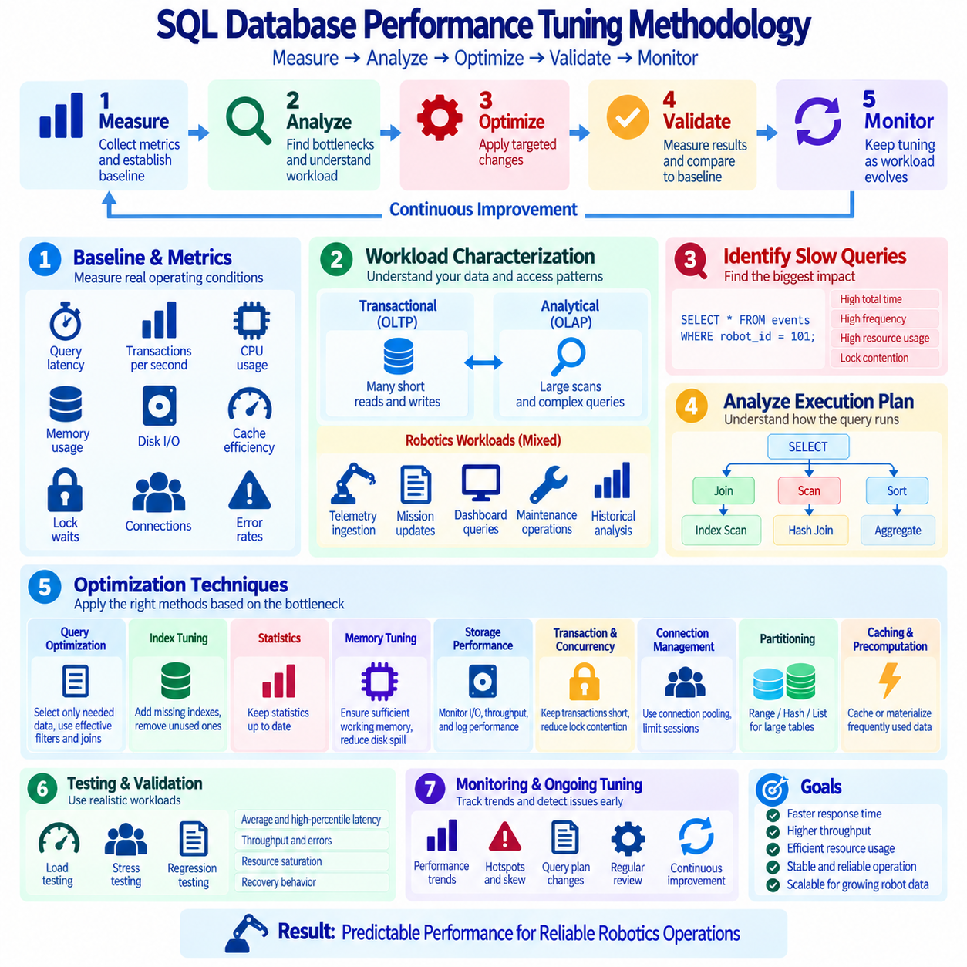
SQL 데이터베이스 성능 튜닝(SQL Database Performance Tuning)은 응답 시간(response time), 처리량(throughput), 리소스 효율성(resource efficiency), 운영 안정성(operational stability)을 개선하기 위한 체계적인 엔지니어링 과정입니다. 효과적인 튜닝은 무작위로 인덱스를 추가하거나 모든 쿼리를 다시 작성하는 것에서 시작하지 않습니다. 먼저 워크로드(workload)를 측정하고 실제 병목 지점(bottleneck)을 식별한 다음 가설을 수립하고, 통제된 변경을 적용한 후 다시 측정하는 과정으로 진행합니다. 이러한 증거 기반 순환 과정(evidence-driven cycle)은 불필요한 최적화를 방지하고 데이터베이스 문제와 애플리케이션, 네트워크, 저장장치 또는 인프라의 한계를 구분하는 데 도움을 줍니다.
성능 기준선(Performance Baseline)은 튜닝을 위한 기준점을 설정합니다. 주요 측정 항목에는 쿼리 지연시간(query latency), 초당 트랜잭션(transactions per second), CPU 사용률, 메모리 소비량, 디스크 입출력(disk input/output), 캐시 효율성(cache efficiency), 잠금 대기(lock wait), 연결 수(connection count), 오류율(error rate) 등이 포함됩니다. 측정은 격리된 실험실 쿼리가 아니라 현실적인 운영 조건을 반영해야 합니다. 로봇 시스템에서는 정상적인 텔레메트리 수집, 임무 업데이트, 대시보드 쿼리, 유지보수 작업, 분석 워크로드 등이 기준선에 포함될 수 있습니다. 기준선이 없으면 튜닝 변경이 실제로 시스템을 개선했는지 판단하기 어렵습니다.
워크로드 특성화(Workload Characterization)는 서로 다른 워크로드가 서로 다른 데이터베이스 부하를 발생시키기 때문에 중요한 다음 단계입니다. 온라인 트랜잭션 처리(Online Transaction Processing) 워크로드는 일반적으로 많은 수의 짧은 읽기 및 쓰기 작업으로 구성되지만, 분석 워크로드(analytical workload)는 대규모 데이터셋을 스캔하고 복잡한 집계를 수행할 수 있습니다. 로봇 플랫폼에서는 고빈도 센서 메타데이터와 상태 업데이트가 과거 데이터 분석 및 운영 보고와 함께 존재하는 경우가 많습니다. 따라서 최적화 기법을 선택하기 전에 쿼리 빈도, 동시성(concurrency), 읽기 대 쓰기 비율, 데이터 증가율, 최대 부하 시간, 서비스 수준 요구사항(service-level requirement)을 파악해야 합니다.
느린 쿼리 분석(Slow-Query Analysis)은 과도한 리소스를 소비하는 SQL 문을 찾는 데 도움을 줍니다. 하나의 쿼리는 한 번 실행될 때 매우 느리기 때문에 문제가 될 수도 있고, 수백만 번 반복 실행되거나 다른 트랜잭션과 경합(contention)을 발생시키기 때문에 문제가 될 수도 있습니다. 데이터베이스 모니터링과 쿼리 통계를 통해 총 실행 시간, 평균 지연시간, 실행 빈도, 처리된 행 수, 논리적 읽기(logical read), 물리적 읽기(physical read), 임시 저장장치 사용량 등을 확인할 수 있습니다. 튜닝은 단일 실행 시간이 가장 긴 쿼리에만 집중하기보다 전체 운영 환경에 미치는 영향을 기준으로 우선순위를 정해야 합니다.
실행 계획(Execution Plan)은 SQL 구문과 실제 데이터베이스의 물리적 동작을 연결하는 핵심 정보를 제공합니다. 옵티마이저(optimizer)는 요청된 결과를 생성하기 위해 순차 스캔(sequential scan), 인덱스 스캔(index scan), 중첩 루프 조인(nested-loop join), 해시 조인(hash join), 병합 조인(merge join), 정렬(sorting), 집계(aggregation), 병렬 연산(parallel operation) 등을 선택할 수 있습니다. 엔지니어는 예상 행 수와 실제 행 수, 데이터 접근 경로(access path), 조인 순서, 비용이 높은 연산자(operator), 정렬 동작, 메모리 사용량을 분석해야 합니다. 예상 카디널리티(estimated cardinality)와 실제 값의 차이가 크다면 부정확한 통계, 편향된 데이터(skewed data), 옵티마이저가 추정하기 어려운 조건식이 원인일 수 있습니다.
쿼리 최적화(Query Optimization)는 먼저 불필요한 작업을 제거하는 것에서 시작해야 합니다. 애플리케이션은 필요한 데이터가 일부에 불과한 경우 전체 테이블이나 광범위한 SELECT * 패턴을 반복적으로 요청하지 않고 실제로 필요한 열(column)과 행(row)만 조회해야 합니다. 필터는 효과적으로 적용되어야 하고, 조인은 올바른 관계를 반영해야 하며, 반복되는 계산도 검토해야 합니다. 복잡하게 중첩된 쿼리는 적절한 조인, 공통 테이블 표현식(Common Table Expression, CTE), 사전 계산 구조(precomputed structure)를 사용하여 단순화하거나 재구성할 수 있습니다. 목표는 SQL 문 자체를 짧게 만드는 것이 아니라 데이터베이스가 처리해야 하는 데이터의 양을 줄이는 것입니다.
인덱스 튜닝(Index Tuning)은 가장 강력한 성능 최적화 기법 중 하나이지만 워크로드 분석 이후에 수행해야 합니다. 인덱스는 필터링, 조인, 정렬, 그룹화, 선택적 조회(selective lookup)를 가속할 수 있으며, 복합 인덱스(composite index) 또는 커버링 인덱스(covering index)는 중요한 다중 열 접근 패턴을 지원할 수 있습니다. 그러나 추가되는 모든 인덱스는 저장 공간을 사용하며 INSERT, UPDATE, DELETE 작업의 비용을 증가시킵니다. 엔지니어는 누락된 인덱스, 중복 인덱스, 거의 사용되지 않는 인덱스, 서로 겹치는 인덱스 구조를 확인해야 합니다. 인덱스의 효과는 반드시 실행 계획과 실제 워크로드 측정 결과를 통해 검증해야 합니다.
데이터베이스 통계(Database Statistics)는 옵티마이저가 각 작업에서 처리될 행 수를 추정하는 데 사용되므로 매우 중요합니다. 통계가 오래되었거나 실제 데이터 분포를 제대로 반영하지 못하면 옵티마이저가 비효율적인 조인 순서나 데이터 접근 경로를 선택할 수 있습니다. 빠르게 변화하는 테이블, 값이 심하게 편향된 데이터, 열 사이에 비정상적인 상관관계가 존재하는 데이터에서는 정확한 추정이 더욱 어려워질 수 있습니다. 따라서 통계 유지관리(statistics maintenance)는 성능 관리의 일부로 다루어야 하며, 특히 데이터 규모와 분포가 지속적으로 변하는 운영 데이터베이스에서는 더욱 중요합니다.
메모리 튜닝(Memory Tuning)은 캐싱(caching), 정렬, 해싱(hashing), 연결 관리(connection management), 기타 데이터베이스 작업에 영향을 미칩니다. 자주 접근하는 데이터와 인덱스 페이지가 메모리에 유지되면 저장장치 접근을 크게 줄일 수 있습니다. 작업 메모리(working memory)가 부족하면 정렬 또는 해시 작업이 디스크로 넘쳐나는 디스크 스필(disk spill)이 발생하여 지연시간이 증가할 수 있습니다. 반대로 동시 실행되는 여러 쿼리가 사용 가능한 리소스를 초과한다면 과도한 메모리 할당도 문제가 될 수 있습니다. 따라서 모든 메모리 관련 설정값을 개별적으로 최대화하기보다 개별 쿼리와 전체 시스템 수준을 함께 고려하여 메모리 구성을 평가해야 합니다.
충분한 메모리가 확보되어 있더라도 저장장치 성능(Storage Performance)은 여전히 중요합니다. 데이터베이스는 임의 읽기(random read), 순차 스캔, 트랜잭션 로그 쓰기(transaction log write), 체크포인트(checkpoint), 임시 파일, 백그라운드 유지보수 트래픽 등을 발생시킵니다. 엔지니어는 입출력 지연시간(I/O latency), 처리량, 큐 깊이(queue depth), 저장장치 사용률, 트랜잭션 로그 동작을 모니터링해야 합니다. 느린 저장장치는 잘 설계된 쿼리도 비효율적으로 보이게 만들 수 있습니다. 반대로 저장장치 하드웨어를 교체하는 것만으로 불필요한 데이터를 반복적으로 스캔하는 비효율적인 쿼리를 지속적으로 보완할 수는 없습니다. 따라서 SQL 최적화와 인프라 튜닝은 상호 보완적인 활동으로 다루어야 합니다.
트랜잭션 및 동시성 튜닝(Transaction and Concurrency Tuning)은 동시에 실행되는 데이터베이스 작업 간의 상호작용에 초점을 맞춥니다. 장시간 실행되는 트랜잭션은 잠금(lock)이나 스냅샷(snapshot)을 오랫동안 유지하여 경합을 증가시킬 수 있습니다. 교착상태(deadlock), 잠금 대기, 직렬화 실패(serialization failure), 과도한 재시도는 여러 트랜잭션이 공유 리소스에 비효율적으로 접근하고 있음을 나타낼 수 있습니다. 트랜잭션을 짧게 유지하고, 일관된 접근 순서를 사용하며, 적절한 격리 수준(isolation level)을 선택하고, 효율적인 인덱스를 구성하면 경합을 줄일 수 있습니다. 성능 문제가 발생했다고 해서 강한 일관성(strong consistency) 요구사항을 자동으로 약화해서는 안 되며 먼저 충돌이 발생하는 근본적인 패턴을 파악해야 합니다.
연결 관리(Connection Management)는 애플리케이션이 지나치게 많은 데이터베이스 세션을 생성할 경우 성능 문제가 될 수 있습니다. 연결을 설정하는 과정 자체가 리소스를 소비하며, 수천 개의 유휴 연결이나 빠르게 반복 생성되는 연결은 데이터베이스 서버에 불필요한 부담을 줄 수 있습니다. 연결 풀링(Connection Pooling)을 사용하면 애플리케이션이 이미 생성된 세션을 재사용하고 동시 데이터베이스 작업량을 관리 가능한 수준으로 제한할 수 있습니다. 연결 풀의 크기는 데이터베이스 처리 능력, 쿼리 지연시간, 애플리케이션 동시성, 인프라 특성을 고려하여 설정해야 합니다. CPU, 저장장치 또는 잠금 리소스가 이미 포화된 상황에서는 연결 수를 늘린다고 해서 반드시 처리량이 증가하는 것은 아닙니다.
파티셔닝(Partitioning)은 쿼리 조건이 파티션 키(partition key)와 적절하게 일치할 경우 매우 큰 테이블의 성능과 관리성을 향상시킬 수 있습니다. 시간 기반 텔레메트리, 과거 이벤트, 감사 기록(audit record)은 파티션 프루닝(partition pruning)을 통해 세부 처리를 시작하기 전에 관련 없는 데이터를 제외할 수 있기 때문에 대표적인 적용 대상입니다. 파티셔닝은 오래된 데이터를 아카이브하거나 제거하는 생명주기 작업(lifecycle operation)도 지원합니다. 그러나 잘못 선택된 파티션 키나 지나치게 많은 파티션은 쿼리 계획 오버헤드와 시스템 복잡성을 증가시킬 수 있습니다. 따라서 파티셔닝은 자동으로 적용하기보다 실제로 확인된 규모 확장 또는 유지보수 문제를 해결하기 위해 사용해야 합니다.
캐싱(Caching)과 사전 계산(Precomputation)은 모든 요청에서 다시 계산할 필요가 없는 정보에 대해 반복적인 데이터베이스 작업을 줄일 수 있습니다. 자주 요청되는 참조 데이터(reference data), 요약 정보, 분석 결과는 필요에 따라 애플리케이션 캐시(application cache), 구체화된 뷰(materialized view), 사전 계산 테이블(precomputed table)에 저장할 수 있습니다. 이러한 기법은 데이터의 최신성(freshness)과 유지보수 복잡성을 일부 희생하는 대신 쿼리 비용을 줄이는 방식입니다. 엔지니어는 캐시된 데이터를 언제 무효화하거나 갱신할지 정의하고 어느 정도의 데이터 지연(staleness)을 허용할 수 있는지 결정해야 합니다. 캐싱은 근본적으로 비효율적인 쿼리를 숨기는 수단이 아니라 효율적인 데이터베이스 설계를 보완하는 방법으로 사용해야 합니다.
Physical AI와 로봇 플랫폼은 서로 다른 특성을 가진 운영 워크로드가 혼합되어 있으므로 성능 튜닝도 이를 반영해야 합니다. 고빈도 텔레메트리 수집은 쓰기 처리량(write throughput)이 중요할 수 있고, 플릿 대시보드(fleet dashboard)는 낮은 읽기 지연시간을 요구하며, 과거 데이터 분석은 대규모 스캔을 수행할 수 있습니다. 또한 임무 할당과 로봇 상태 전이는 강한 트랜잭션 일관성을 요구할 수 있습니다. 워크로드 특성을 구분하고 적절한 인덱스와 파티션을 선택하며, 트랜잭션 실행 시간을 통제하고, 리소스 경합을 모니터링하면 하나의 최적화 전략을 모든 로봇 데이터에 적용하지 않고도 서로 다른 요구사항을 함께 지원할 수 있습니다.
성능 테스트(Performance Testing)는 변경 사항을 운영 환경에 적용하기 전에 현실적인 동시성과 데이터 규모를 재현해야 합니다. 1만 개의 행에서는 빠르게 실행되는 쿼리도 수억 개의 레코드에서는 다르게 동작할 수 있으며, 한 명의 사용자에게 빠르게 응답하는 시스템도 수백 개의 동시 요청에서는 성능이 크게 저하될 수 있습니다. 부하 테스트(load testing), 스트레스 테스트(stress testing), 회귀 테스트(regression testing)는 확장성 한계와 의도하지 않은 부작용을 발견하는 데 도움을 줍니다. 테스트에서는 평균 지연시간뿐만 아니라 상위 백분위 지연시간(high-percentile latency), 처리량, 오류, 리소스 포화(resource saturation), 복구 동작도 함께 평가해야 합니다.
성숙한 튜닝 프로세스는 애플리케이션, 로봇 플릿, 데이터셋이 증가하면서 데이터베이스 워크로드도 지속적으로 변화하기 때문에 연속적인 과정이 되어야 합니다. 모니터링은 지연시간, 처리량, CPU, 메모리, 저장장치, 잠금, 쿼리 실행 계획, 테이블 증가량, 인덱스 사용량의 추세를 파악할 수 있어야 합니다. 중요한 변화가 발견되면 사용자가 심각한 성능 저하를 경험하기 전에 원인을 조사해야 합니다. 따라서 성능 튜닝은 시스템 관찰, 주요 제약조건 식별, 관련 계층 최적화, 결과 검증, 변경사항 문서화, 실제 워크로드 환경에서의 지속적인 모니터링으로 이어지는 운영 피드백 루프(operational feedback loop)가 됩니다.
SQL 성능 튜닝의 핵심 원칙은 변경보다 측정이 먼저 이루어져야 한다는 것입니다. 쿼리 재작성(query rewriting), 인덱싱(indexing), 통계 유지관리, 메모리 구성, 파티셔닝, 트랜잭션 설계, 캐싱, 인프라 개선은 각각 독립적인 해결책이 아니라 문제를 해결하기 위한 도구입니다. 각각의 방법은 검증된 병목 지점을 해결해야 하며 측정 가능한 목표를 기준으로 효과를 평가해야 합니다. 확장 가능한 로봇 데이터 플랫폼에서는 이러한 방법론을 통해 텔레메트리, 임무, 이벤트, 운영 이력이 지속적으로 증가하더라도 예측 가능한 성능을 유지하면서 Physical AI 시스템에 필요한 데이터 일관성과 신뢰성을 보존할 수 있습니다.

01.08 SQL Database Security: Roles, Privileges, Audit [w/Code]
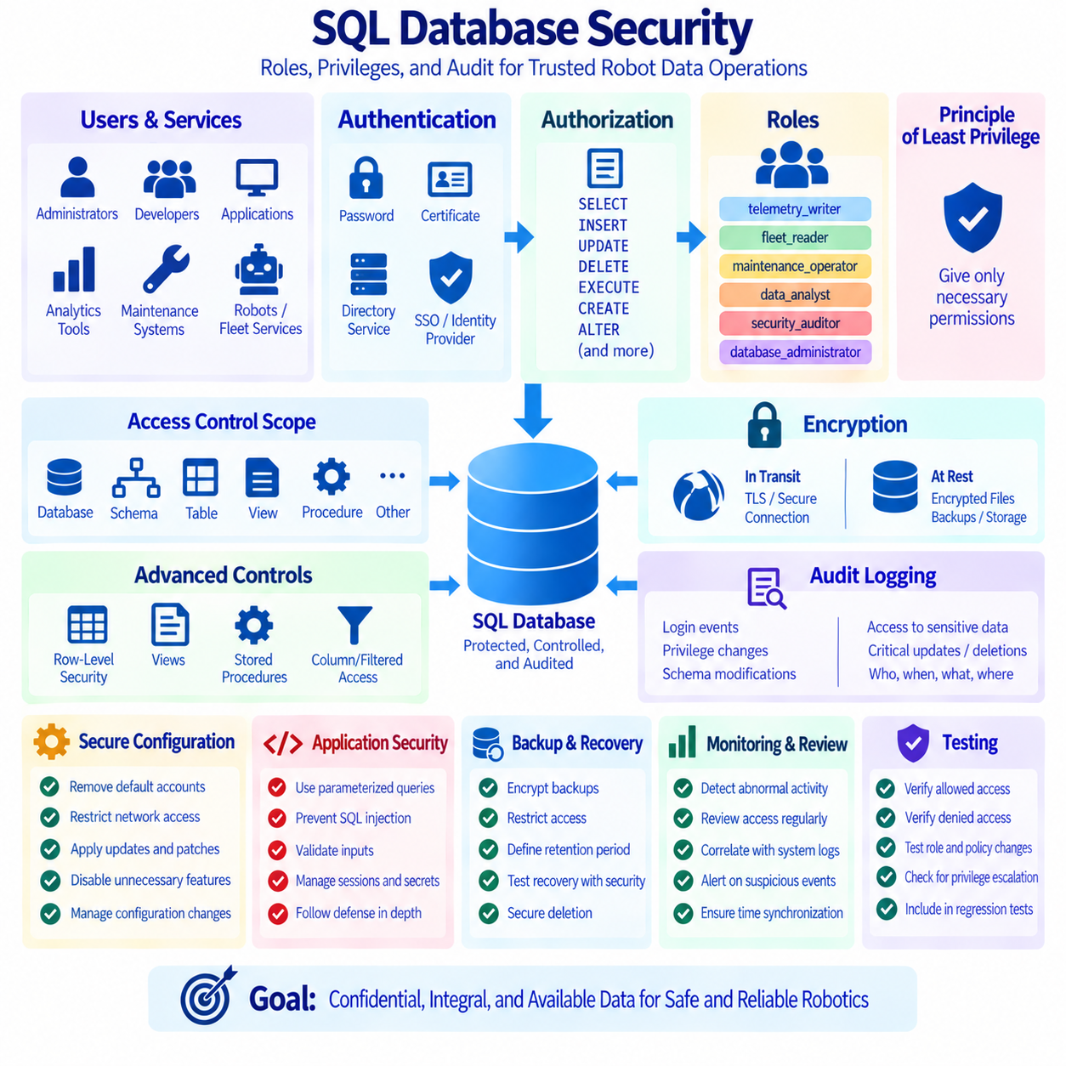
SQL 데이터베이스 보안(SQL Database Security)은 합법적인 사용자와 서비스가 필요한 작업을 수행할 수 있도록 보장하면서 데이터의 기밀성(confidentiality), 무결성(integrity), 가용성(availability)을 보호합니다. 보안은 하나의 비밀번호나 네트워크 경계(network boundary)에만 의존해서는 안 됩니다. 성숙한 설계는 인증(authentication), 권한 부여(authorization), 역할(role), 권한(privilege), 암호화(encryption), 감사(auditing), 보안 구성(secure configuration), 운영 모니터링(operational monitoring)을 결합합니다. 로봇 및 Physical AI 시스템에서 이러한 통제는 물리적 동작에 직접 영향을 줄 수 있는 구성, 임무, 유지보수, 식별 정보, 캘리브레이션(calibration), 운영 기록을 보호합니다.
인증(Authentication)은 데이터베이스에 연결하려는 주체가 누구인지 또는 무엇인지를 확인합니다. 사람인 관리자, 애플리케이션 서비스, 분석 도구, 유지보수 시스템, 자동화된 로봇 관리 컴포넌트는 하나의 공용 계정을 공유하기보다 각각 식별 가능한 자격 증명(credential)을 사용해야 합니다. 플랫폼에 따라 인증에는 비밀번호, 인증서(certificate), 운영체제 식별 정보, 디렉터리 서비스(directory service), 외부 아이덴티티 공급자(identity provider) 등이 사용될 수 있습니다. 자격 증명은 안전하게 보호하고 필요에 따라 교체(rotation)해야 하며, 소스 코드나 구성 파일에 직접 삽입하는 대신 안전한 시크릿 관리(secret management) 메커니즘을 사용하여 저장해야 합니다.
권한 부여(Authorization)는 인증된 주체가 어떤 작업을 수행할 수 있는지를 결정합니다. SQL 데이터베이스는 일반적으로 SELECT, INSERT, UPDATE, DELETE, EXECUTE, CREATE, ALTER 및 관리자 권한(administrative permission)과 같은 권한을 통해 접근을 제어합니다. 이러한 권한은 데이터베이스, 스키마(schema), 테이블, 뷰(view), 시퀀스(sequence), 프로시저(procedure) 또는 기타 객체 수준에서 적용될 수 있습니다. 권한 부여는 실제 운영 책임을 반영해야 합니다. 로봇 상태만 읽는 모니터링 서비스에는 일반적으로 임무 할당을 변경할 권한이 필요하지 않으며, 유지보수 애플리케이션에는 특정 유지보수 테이블에 대한 접근이 필요하더라도 제한 없는 관리자 권한까지 부여할 필요는 없습니다.
최소 권한 원칙(Principle of Least Privilege)은 모든 사용자, 서비스, 프로세스에 의도된 기능을 수행하는 데 필요한 최소한의 권한만 부여하도록 요구합니다. 과도한 권한은 프로그래밍 오류, 자격 증명 탈취, 악의적인 활동, 구성 오류가 발생했을 때 피해 범위를 증가시킵니다. 텔레메트리 수집 서비스는 측정 테이블에 대한 INSERT 권한이 필요할 수 있지만 과거 데이터를 삭제할 DELETE 권한은 필요하지 않을 수 있습니다. 분석 서비스에는 수정 권한 없이 SELECT 권한만 필요할 수 있습니다. 최소 권한을 적용하면 하나의 컴포넌트가 실패하거나 침해되더라도 중요한 데이터를 손상시키거나 노출할 수 있는 작업의 범위를 줄일 수 있습니다.
역할(Role)은 권한을 체계적으로 관리할 수 있는 방법을 제공합니다. 모든 계정에 수십 개의 권한을 개별적으로 부여하는 대신 관리자는 운영 책임을 나타내는 역할을 정의하고 사용자 또는 서비스를 해당 역할에 할당할 수 있습니다. 예를 들어 telemetry_writer, fleet_reader, maintenance_operator, data_analyst, security_auditor, database_administrator와 같은 역할을 정의할 수 있습니다. 책임이 변경되었을 때 개별 계정에 흩어져 있는 많은 권한 부여(grant)를 각각 관리하는 것보다 역할 구성원(role membership)이나 역할에 연결된 권한을 변경하는 것이 일반적으로 더 안전하고 감사하기도 쉽습니다.
역할 설계(Role Design)는 특히 민감한 관리 작업에서 직무 분리(Separation of Duties)를 반영해야 합니다. 데이터베이스 변경 사항을 개발하는 사람이 반드시 해당 변경 사항을 승인하고 운영 환경에 배포할 수 있는 제한 없는 권한까지 가질 필요는 없습니다. 마찬가지로 보안 감사자(security auditor)는 로그와 구성 정보에 접근해야 할 수 있지만 운영 레코드를 수정할 권한까지 필요하지는 않습니다. 개발, 운영, 보안, 감사 책임을 분리하면 하나의 주체가 독립적인 감독 없이 전체 고위험 프로세스를 수행할 가능성을 줄일 수 있습니다. 구체적인 분리 수준은 조직의 규모와 위험 수준에 맞게 결정해야 합니다.
권한(Privilege)은 현실적으로 가능한 가장 좁은 범위에서 부여해야 합니다. 애플리케이션이 선택된 열(column)이나 필터링된 레코드만 읽어야 한다면 데이터베이스 뷰(Database View)를 통해 기본 테이블(underlying table)에 직접 접근시키지 않고 필요한 데이터만 제공할 수 있습니다. 스토어드 프로시저(Stored Procedure)를 사용하여 기본 테이블에 대한 직접 수정은 제한하면서 특정 트랜잭션 작업을 수행하는 통제된 인터페이스를 제공할 수도 있습니다. 이러한 방법은 안정적인 보안 경계(security boundary)를 구축하는 데 도움을 주지만, 완전한 접근 통제 아키텍처를 대신하는 것이 아니라 적절한 데이터베이스 권한과 애플리케이션 수준의 권한 부여와 함께 사용해야 합니다.
행 수준 보안(Row-Level Security)은 서로 다른 사용자나 서비스가 동일한 테이블을 공유하지만 서로 다른 행의 부분집합에만 접근해야 하는 경우 더욱 세밀한 통제를 제공합니다. 예를 들어 여러 사이트를 관리하는 로봇 플랫폼에서 Factory A의 운영자는 Factory A에 속한 로봇과 임무에만 접근하도록 제한할 수 있습니다. 데이터베이스는 쿼리가 실행될 때 보안 정책(security policy)을 평가하여 조회하거나 수정할 수 있는 행을 자동으로 제한할 수 있습니다. 행 수준 보안은 강력한 기능이지만 복잡한 정책은 쿼리 동작, 관리, 문제 해결, 성능에 영향을 미칠 수 있으므로 충분한 테스트가 필요합니다.
데이터 암호화(Data Encryption)는 여러 단계에서 정보가 승인되지 않은 주체에게 노출되는 것을 방지합니다. 전송 중 암호화(encryption in transit)는 일반적으로 TLS 또는 이에 상응하는 안전한 통신 방식을 사용하여 클라이언트와 서버 사이의 데이터베이스 트래픽을 보호합니다. 저장 데이터 암호화(encryption at rest)는 기본 저장 매체가 노출되었을 때 데이터베이스 파일, 백업, 스냅샷(snapshot), 저장 볼륨(storage volume)을 보호합니다. 특히 민감한 필드는 추가적인 애플리케이션 수준 또는 열 수준 보호가 필요할 수 있습니다. 암호화는 인증된 데이터베이스 프로세스가 자신의 권한에 따라 복호화된 데이터에 접근할 수 있으므로 권한 부여를 대체하지는 않지만 중요한 추가 방어 계층(defensive layer)을 제공합니다.
감사 로깅(Audit Logging)은 보안 및 운영 측면에서 중요한 데이터베이스 활동을 기록합니다. 유용한 감사 이벤트에는 인증 성공과 실패, 권한 변경, 역할 구성원 변경, 스키마 수정, 관리자 명령, 민감한 데이터 접근, 중요한 업데이트 또는 삭제 등이 포함될 수 있습니다. 로봇 시스템에서는 안전 파라미터(safety parameter), 캘리브레이션 기록, 임무 구성, 제어 관련 메타데이터의 변경을 명시적으로 감사할 필요가 있습니다. 감사 기록은 어떤 일이 발생했는지, 언제 발생했는지, 어떤 주체가 작업을 수행했는지, 어떤 데이터베이스 객체 또는 레코드가 영향을 받았는지를 식별할 수 있어야 합니다.
감사 설계(Audit Design)는 가시성(visibility), 저장 공간, 개인정보 보호(privacy), 성능 사이의 균형을 고려해야 합니다. 고빈도 텔레메트리 데이터베이스에서 모든 SQL 문과 모든 행의 변경을 기록하면 막대한 로그 데이터가 생성되고 시스템 오버헤드가 증가할 수 있습니다. 따라서 조직은 위험과 규정 준수 요구사항(compliance requirement)에 따라 이벤트를 분류하고 어떤 활동에 상세한 감사가 필요한지 결정해야 합니다. 보존 기간(retention period), 접근 통제, 로그 무결성(log integrity), 타임스탬프 정확성, 아카이브 절차도 정의해야 합니다. 감사 로그 자체에도 민감한 운영 정보가 포함될 수 있으므로 승인되지 않은 수정이나 삭제로부터 보호해야 합니다.
데이터베이스 감사(Database Auditing)는 로그를 단순히 저장하는 것보다 실제로 검토할 때 더 큰 가치를 제공합니다. 모니터링 시스템은 반복되는 인증 실패, 예상하지 못한 관리자 활동, 비정상적인 데이터 접근, 갑작스러운 권한 변경, 대규모 파괴적 작업 등을 분석할 수 있습니다. 이후 경고(alert)를 통해 운영자가 조사가 필요한 이벤트를 확인하도록 할 수 있습니다. 데이터베이스 감사 기록을 애플리케이션, 운영체제, 네트워크, 아이덴티티 로그와 연계하면 보안 사고 분석(incident analysis)에 더욱 강력한 맥락을 제공할 수 있습니다. 여러 시스템에서 발생한 이벤트를 문제 해결이나 보안 조사 과정에서 일관된 시간 순서로 배치해야 하므로 정확한 시간 동기화(time synchronization)도 중요합니다.
안전한 데이터베이스 구성(Secure Database Configuration)은 불필요한 공격 표면(attack surface)을 줄입니다. 사용하지 않는 계정, 기본 자격 증명(default credential), 오래된 확장 기능(extension), 불필요한 네트워크 노출, 지나치게 광범위한 관리 인터페이스는 제거하거나 제한해야 합니다. 가능한 경우 데이터베이스 서버는 통제된 네트워크 경로를 통해 승인된 시스템의 연결만 허용해야 합니다. 소프트웨어 업데이트와 보안 패치는 검증된 유지보수 절차를 통해 관리해야 합니다. 또한 구성 변경은 버전 관리(versioning)하거나 문서화하여 관리자가 승인된 보안 설정과의 차이를 식별하고 필요한 경우 검증된 구성으로 복원할 수 있어야 합니다.
애플리케이션 보안(Application Security)은 데이터베이스 보안과 밀접하게 연결되어 있습니다. 파라미터화된 쿼리(parameterized query) 또는 준비된 문장(prepared statement)을 사용하여 SQL 구조와 신뢰할 수 없는 입력(untrusted input)을 분리하고 SQL 인젝션(SQL Injection) 위험을 줄여야 합니다. 강력한 데이터베이스 권한이 구성되어 있더라도 입력 검증(input validation), 출력 처리(output handling), 세션 관리(session management), API 권한 부여, 시크릿 보호는 여전히 애플리케이션의 책임입니다. 광범위한 권한을 가진 애플리케이션 계정은 애플리케이션 자체에 취약점이 존재할 경우 상당한 피해를 발생시킬 수 있습니다. 따라서 데이터베이스 접근은 더 넓은 심층 방어(Defense in Depth) 아키텍처의 하나의 계층으로 다루어야 합니다.
백업 및 복구 보안(Backup and Recovery Security)은 백업이 활성 데이터베이스 서비스의 일부가 아니라는 이유로 간과되는 경우가 있습니다. 그러나 백업에는 운영 시스템과 동일한 민감한 로봇 데이터, 고객 데이터, 구성 정보, 운영 데이터가 포함될 수 있습니다. 따라서 백업 파일에도 통제된 접근, 적절한 암호화, 정의된 보존 기간, 안전한 삭제 절차를 적용해야 합니다. 복구 과정에서는 데이터뿐만 아니라 보안 통제도 함께 복원되는지 테스트해야 합니다. 기술적으로 데이터 복구에 성공했더라도 잘못된 권한 설정으로 복원된 데이터가 노출된다면 심각한 보안 사고가 발생할 수 있습니다.
Physical AI 시스템에서는 관찰(observation)과 제어(control) 사이의 경계를 특히 명확하게 설정해야 합니다. 시각화를 위해 텔레메트리를 읽는 서비스가 로봇 상태, 임무 할당, 안전 구성, 캘리브레이션 데이터를 변경할 수 있는 권한까지 자동으로 가져서는 안 됩니다. 제어와 관련된 변경에는 더욱 강력한 인증, 좁은 범위의 역할, 트랜잭션 프로시저(transactional procedure), 상세한 감사가 필요할 수 있습니다. 읽기 전용 분석(read-only analytics), 운영 제어, 유지보수, 관리 기능을 분리하면 하나의 기능 영역에서 발생한 오류나 침해된 서비스가 로봇의 물리적 동작에 직접적인 영향을 미칠 가능성을 줄일 수 있습니다.
보안 거버넌스(Security Governance)에는 정기적인 접근 권한 검토(access review)가 포함되어야 합니다. 직원의 책임이 변경된 이후에도 계정이 활성 상태로 남아 있을 수 있고, 서비스가 더 이상 필요하지 않은 권한을 계속 보유할 수 있으며, 임시로 부여한 권한이 검토되지 않으면 영구적인 권한이 될 수 있습니다. 관리자는 활성 아이덴티티(active identity), 역할 구성원, 직접 권한 부여(direct privilege grant), 특권 계정(privileged account), 인증 방식, 비활성 자격 증명을 검토해야 합니다. 자동화된 보고서는 이러한 과정을 지원할 수 있지만 권한 소유에 대한 최종 판단에는 조직의 운영 맥락이 필요합니다. 불필요한 접근 권한을 제거하는 것은 새로운 권한을 올바르게 부여하는 것만큼 중요합니다.
보안 테스트(Security Testing)는 허용되어야 하는 접근뿐만 아니라 거부되어야 하는 접근도 검증해야 합니다. 애플리케이션이 필요한 데이터를 읽거나 업데이트할 수 있다는 사실만 확인해서는 충분하지 않으며, 접근이 금지된 스키마, 테이블, 행 또는 관리자 기능에는 접근할 수 없다는 것도 테스트해야 합니다. 역할, 뷰, 스토어드 프로시저, 행 수준 보안 정책, 애플리케이션 아이덴티티의 변경 사항도 회귀 테스트(regression testing)에 포함해야 합니다. 운영 환경과 유사한 테스트를 통해 보안 구성이 실제 시스템에 적용되기 전에 의도하지 않은 권한 상승(privilege escalation), 누락된 권한, 정책 충돌, 성능 영향을 발견할 수 있습니다.
성숙한 SQL 보안 아키텍처(SQL Security Architecture)는 아이덴티티, 역할, 권한, 암호화, 감사, 모니터링, 보안 구성, 복구를 서로 연결된 통제 수단으로 다룹니다. 인증은 주체의 신원을 확인하고, 권한 부여는 수행 가능한 작업을 제한하며, 역할은 권한 관리를 단순화하고, 최소 권한 원칙은 위험 노출 범위를 줄이며, 감사는 책임 추적성(accountability)을 제공합니다. 암호화와 안전한 인프라는 논리적 접근 통제(logical access control)를 넘어 데이터를 보호합니다. 로봇 및 Physical AI 환경에서 최종 목표는 모든 중요한 데이터베이스 작업이 식별 가능한 주체에 의해 승인된 경로를 통해 수행되고, 탐지(detection), 조사(investigation), 복구(recovery)에 필요한 충분한 증거를 남기도록 하는 것입니다.

01.09 SQL vs NoSQL Selection Criteria: Robot System
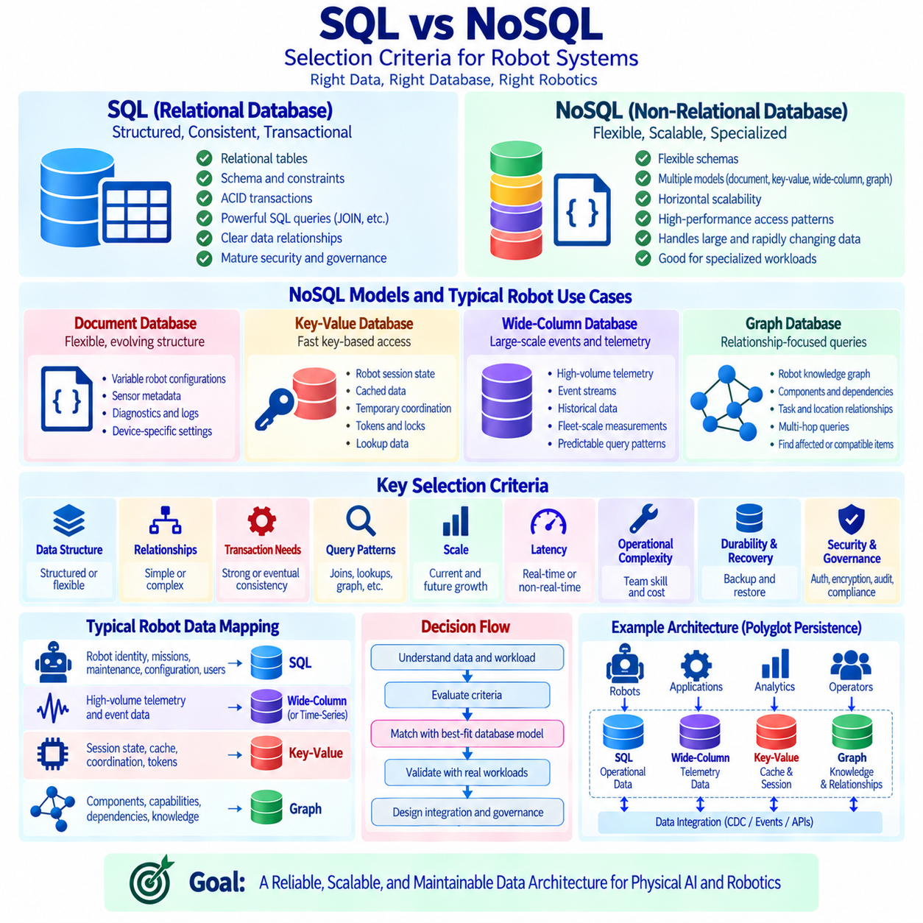
로봇 시스템에서 SQL과 NoSQL을 선택하는 것은 데이터 구조(data structure), 일관성 요구사항(consistency requirement), 쿼리 패턴(query pattern), 확장성(scale), 지연시간(latency), 운영 복잡성(operational complexity)을 기반으로 하는 아키텍처 의사결정입니다. 어느 한 기술이 모든 상황에서 항상 우수한 것은 아닙니다. SQL 데이터베이스는 관계, 트랜잭션, 제약조건, 구조화된 쿼리가 중요한 경우 강점을 가지며, NoSQL 시스템은 유연한 스키마(flexible schema), 대규모 분산, 특화된 접근 패턴, 빠르게 변화하는 데이터에 적합한 대안적인 모델을 제공합니다. 실용적인 아키텍처는 모든 로봇 워크로드를 하나의 기술에 강제로 맞추기보다 각 데이터셋의 역할에 따라 데이터베이스를 선택합니다.
SQL 데이터베이스는 주로 정의된 열(column), 키(key), 제약조건(constraint), 관계(relationship)를 갖는 관계형 테이블(relational table)을 통해 정보를 구성합니다. 이러한 모델은 로봇 식별 정보, 임무 정의, 장비 기록, 유지보수 이력, 사용자 계정, 권한, 구성 메타데이터(configuration metadata)와 같은 구조화된 정보에 적합합니다. 기본 키(primary key), 외래 키(foreign key), UNIQUE 제약조건, CHECK 제약조건, 트랜잭션을 통해 데이터베이스가 중요한 규칙을 직접 강제할 수 있습니다. 로봇, 임무, 충전 스테이션, 운영자, 유지보수 기록 사이에 의미 있는 관계가 존재한다면 관계형 모델링(relational modeling)은 이러한 의존성을 명확하고 감사 가능한 형태로 표현할 수 있습니다.
트랜잭션 일관성(Transactional Consistency)은 SQL을 선택하는 가장 강력한 이유 중 하나입니다. 하나의 로봇을 임무에 할당하거나, 충전 스테이션을 예약하거나, 장비 상태를 변경하거나, 구성 변경을 승인하는 작업은 여러 관련 레코드가 원자적으로 변경되어야 할 수 있습니다. ACID 트랜잭션은 이러한 변경을 함께 커밋(commit)하거나 오류가 발생하면 함께 롤백(rollback)할 수 있도록 합니다. 이러한 동작은 부분적으로 완료된 업데이트가 서로 모순되는 운영 상태를 만들 수 있는 경우 특히 중요합니다. 강력한 트랜잭션 의미론(transactional semantics)은 애플리케이션 개발자가 여러 서비스에 걸쳐 일관성 로직을 별도로 다시 구현해야 하는 부담을 줄여줍니다.
SQL은 알려진 관계를 기반으로 유연한 분석 쿼리가 필요한 경우에도 적합합니다. JOIN, GROUP BY, 윈도우 함수(window function), 공통 테이블 표현식(Common Table Expression, CTE), 집계(aggregation), 서브쿼리(subquery)를 활용하면 개발자와 분석가가 미래의 모든 질문에 대해 전용 접근 경로를 미리 설계하지 않고도 운영 정보를 분석할 수 있습니다. 플릿 운영(fleet operation)에서는 로봇 메타데이터, 임무, 유지보수 이벤트, 장애, 사이트 정보를 다양한 방식으로 결합해야 할 수 있습니다. 관계형 스키마는 데이터 모델과 인덱스가 실제 워크로드에 맞게 설계되어 있다면 이러한 도메인 간 쿼리(cross-domain query)를 효과적으로 지원할 수 있습니다.
NoSQL은 하나의 데이터베이스 모델이 아니라 광범위한 데이터베이스 범주입니다. 문서형(document), 키-값(key-value), 와이드 컬럼(wide-column), 그래프(graph) 데이터베이스는 서로 다른 문제를 해결하며 하나의 동일한 기술처럼 평가해서는 안 됩니다. 문서형 데이터베이스는 유연한 계층 구조의 레코드를 저장하고, 키-값 저장소는 키를 통한 빠른 접근을 강조하며, 와이드 컬럼 데이터베이스는 사전에 정의된 접근 패턴을 기반으로 대규모 분산 데이터셋을 지원할 수 있습니다. 그래프 데이터베이스는 서로 강하게 연결된 엔터티(entity)와 관계를 표현합니다. 따라서 선택 과정에서는 단순히 SQL과 NoSQL 중 어느 것이 더 빠른지를 묻기보다 특정 NoSQL 모델과 실제 로봇 데이터 요구사항을 비교해야 합니다.
문서형 데이터베이스(Document Database)는 레코드의 구조가 다양하거나 지속적으로 변화하는 경우 유용할 수 있습니다. 로봇 모델마다 서로 다른 센서 구성, 기능 설명(capability description), 진단 정보(diagnostics), 인지 메타데이터(perception metadata), 장치별 설정을 생성할 수 있으며 이러한 정보는 하나의 고정된 테이블 구조에 자연스럽게 맞지 않을 수 있습니다. 문서는 관련된 중첩 정보(nested information)를 함께 유지하고 하드웨어 세대가 변화함에 따라 필드를 유연하게 확장할 수 있습니다. 그러나 스키마 유연성(schema flexibility)이 데이터 거버넌스(data governance)의 필요성을 제거하는 것은 아닙니다. 애플리케이션에는 여전히 검증(validation), 버전 관리(versioning), 호환성 규칙, 인덱싱 전략, 문서 구조에 대한 명확한 소유권이 필요합니다.
키-값 데이터베이스(Key-Value Database)는 알려진 키를 이용하여 매우 낮은 지연시간으로 값을 조회하는 것이 주요 작업인 경우 적합합니다. 로봇 세션 상태(robot session state), 임시 조정 데이터, 캐시된 구성(cached configuration), 단기 토큰, 분산 잠금(distributed lock), 자주 요청되는 조회 결과 등이 이러한 모델에 적합할 수 있습니다. 단순한 키 기반 접근은 매우 높은 성능을 제공할 수 있지만 복잡한 관계형 쿼리를 수행하는 것이 주요 목적은 아닙니다. 애플리케이션이 여러 속성을 기준으로 값을 반복적으로 검색하거나 여러 관련 엔터티를 결합해야 한다면 다른 데이터베이스 모델이 더욱 자연스러운 해결책을 제공할 수 있습니다.
와이드 컬럼 데이터베이스(Wide-Column Database)는 매우 큰 데이터셋을 여러 시스템에 분산하면서 예측 가능한 쿼리 패턴을 지원해야 하는 워크로드를 위해 설계됩니다. 대규모 이벤트 스트림(event stream), 텔레메트리 요약, 과거 센서 메타데이터, 플릿 규모의 운영 측정 데이터는 데이터 규모가 중앙화된 관계형 설계의 편리한 운영 범위를 넘어서는 경우 적용 대상이 될 수 있습니다. 이러한 데이터 모델은 일반적으로 제공해야 하는 쿼리를 중심으로 설계됩니다. 높은 확장성을 제공할 수 있지만 범용 조인(general-purpose join)을 지원하는 관계형 데이터베이스와 비교하면 비정규화(denormalization)와 추가적인 애플리케이션 로직이 필요할 수 있습니다.
그래프 데이터베이스(Graph Database)는 관계 자체가 쿼리의 핵심 요소인 경우 유용합니다. 로봇 지식 그래프(robot knowledge graph)는 로봇, 컴포넌트, 센서, 기능(capability), 작업, 위치, 장애, 유지보수 작업, 의존성, 의미론적 개념을 서로 연결할 수 있습니다. 의존성 경로(dependency path), 호환 가능한 기능, 영향을 받는 컴포넌트, 다중 홉 관계(multi-hop relationship)를 찾는 쿼리는 많은 관계형 조인을 사용하는 것보다 그래프 모델에서 더 자연스럽게 표현할 수 있습니다. 그러나 관계형 데이터베이스 역시 관계를 효과적으로 모델링할 수 있으므로 단순히 시스템에 관계가 존재한다는 이유가 아니라 그래프 탐색(graph traversal)이 중요한 워크로드일 때 그래프 기술을 선택해야 합니다.
분산 NoSQL 시스템을 고려할 때는 일관성 요구사항(Consistency Requirement)을 명시적으로 평가해야 합니다. 일부 시스템은 강한 일관성(strong consistency)을 우선하지만 다른 시스템은 가용성, 지연시간, 지리적 분산을 개선하기 위해 설정 가능한 일관성 또는 최종적 일관성(eventual consistency)을 허용합니다. 최종적 일관성은 캐시된 대시보드 정보나 복제된 분석 데이터에는 허용될 수 있지만 안전 관련 구성, 리소스 예약, 임무 소유권에는 적절하지 않을 수 있습니다. 따라서 데이터베이스 선택은 강하거나 약한 일관성이 항상 더 좋다는 일반적인 가정보다 오래되거나 충돌하는 데이터가 실제 운영에서 어떤 의미를 갖는지부터 평가해야 합니다.
확장성(Scalability) 역시 중요한 기준이지만 예상되는 규모를 정량적으로 평가해야 합니다. 관계형 데이터베이스도 효율적인 스키마 설계, 인덱싱, 파티셔닝(partitioning), 캐싱(caching), 복제(replication), 적절한 하드웨어를 통해 상당한 규모의 워크로드를 처리할 수 있습니다. 분산 확장이 필요하지 않은 데이터셋에 분산 NoSQL 플랫폼을 도입하면 실질적인 이점 없이 운영 복잡성만 증가할 수 있습니다. 반대로 매우 큰 규모의 이벤트나 텔레메트리를 생성하는 로봇 플릿은 분산 저장장치를 필요로 할 수 있습니다. 따라서 엔지니어는 확장 모델을 선택하기 전에 데이터 증가량, 수집 속도, 쿼리 동시성, 보존 기간, 지리적 요구사항을 추정해야 합니다.
쿼리 패턴(Query Pattern)은 데이터 형식 자체보다 데이터베이스 모델 선택에 더 큰 영향을 미쳐야 합니다. JSON 데이터라고 해서 반드시 문서형 데이터베이스가 필요한 것은 아니며, 구조화된 레코드라고 해서 반드시 SQL이 필요한 것도 아닙니다. 엔지니어는 정보가 어떻게 삽입되고, 조회되고, 업데이트되고, 집계되고, 조인되고, 탐색되고, 삭제되는지를 파악해야 합니다. 관계형 조인과 임시 분석(ad hoc analysis)이 중심인 워크로드는 키 조회나 그래프 탐색 중심의 워크로드와 다른 기술에 적합합니다. 가장 적절한 모델은 불필요한 데이터 변환을 최소화하면서 가장 중요한 작업을 예측 가능하고 효율적으로 지원하는 모델입니다.
지연시간 요구사항(Latency Requirement)도 시스템의 맥락 안에서 평가해야 합니다. 실시간 로봇 제어 루프(real-time robot control loop)는 일반적으로 밀리초 수준의 액추에이터 결정을 위해 원격 범용 데이터베이스에 의존해서는 안 됩니다. 데이터베이스는 영속 상태(persistent state), 조정(coordination), 구성, 이력, 분석, 관리 정보에 더 적합합니다. 저지연 캐시(low-latency cache) 또는 로컬 데이터 저장소(local data store)는 엣지 컴포넌트(edge component)를 지원하고 권위 있는 정보(authoritative information)는 다른 시스템에 유지할 수 있습니다. 따라서 데이터베이스 응답 시간을 결정론적 실시간 제어(deterministic real-time control)와 동일하게 취급하기보다 로봇 제어 아키텍처에서 데이터베이스가 어느 위치에 존재하는지를 고려해야 합니다.
운영 복잡성(Operational Complexity)은 이론적인 확장성의 장점보다 더 큰 비용을 만들 수 있습니다. 새로운 데이터베이스 기술을 추가할 때마다 배포 절차, 백업 전략, 모니터링, 보안 구성, 업그레이드, 장애 복구, 전문 기술, 시스템 통합 작업이 추가됩니다. 여러 데이터베이스 유형을 사용하는 폴리글랏 아키텍처(polyglot architecture)는 각 시스템의 책임이 명확할 경우 강력할 수 있지만 불필요한 기술 다양성은 유지보수 부담을 증가시킵니다. 새로운 데이터베이스 모델은 중요한 워크로드를 실질적으로 개선하고 추가적인 생명주기 비용(lifecycle cost)을 정당화할 수 있을 때 선택해야 합니다.
데이터 내구성(Data Durability)과 복구 요구사항은 SQL과 NoSQL 시스템 모두에서 평가해야 합니다. 로봇 임무 이력, 유지보수 증거, 캘리브레이션 기록, 보안 감사, 구성 변경에는 신뢰할 수 있는 영속성과 검증된 복구 절차가 필요할 수 있습니다. 복제만으로는 백업을 대체할 수 없습니다. 손상되거나 실수로 삭제된 데이터가 복제본에도 전파될 수 있기 때문입니다. 따라서 엔지니어는 분산 시스템이 자동으로 더 높은 내구성을 제공한다고 가정하기보다 백업 지원, 특정 시점 복구(point-in-time recovery), 복제 동작, 장애 모드(failure mode), 복구 중 일관성, 복원 테스트(restoration testing)를 검토해야 합니다.
보안(Security)과 거버넌스(Governance)도 동일하게 중요한 선택 기준입니다. 선택한 플랫폼은 필요한 인증, 권한 부여, 암호화, 감사, 데이터 보존, 접근 권한 검토 기능을 지원해야 합니다. 성숙한 관계형 플랫폼은 일반적으로 광범위한 보안 통제 기능을 제공하지만 NoSQL 제품은 보안 기능과 운영 모델이 제품별로 크게 다를 수 있습니다. 유연한 스키마는 개발 속도를 높일 수 있지만 데이터 구조가 통제 없이 변화하면 거버넌스를 어렵게 만들 수 있습니다. 민감한 운영 데이터가 시스템에 저장된 이후 부족한 거버넌스 기능을 추가하는 것은 비용이 많이 들 수 있으므로 도입 전에 보안 요구사항을 평가해야 합니다.
로봇 아키텍처는 서로 다른 데이터 책임에 서로 다른 데이터베이스 기술을 사용하는 폴리글랏 퍼시스턴스(Polyglot Persistence)를 통해 이점을 얻는 경우가 많습니다. 관계형 데이터베이스는 로봇 식별 정보, 임무, 유지보수, 구성, 권한 데이터를 저장하고, 시계열 또는 와이드 컬럼 시스템은 대규모 텔레메트리를 보관하며, 키-값 저장소는 캐싱과 임시 조정을 제공하고, 그래프 데이터베이스는 지식과 의존성을 표현할 수 있습니다. 통합 아키텍처에서는 각 데이터셋에 대해 어떤 시스템이 권위 있는 시스템(authoritative system)인지, 그리고 시스템 사이에서 변경 사항이 어떻게 전달되는지를 정의하여 여러 데이터베이스가 모호한 진실의 원천(source of truth)을 만들지 않도록 해야 합니다.
SQL과 NoSQL 시스템 사이의 데이터 이동에는 명확한 일관성 경계(consistency boundary)가 필요합니다. 변경 데이터 캡처(Change Data Capture, CDC), 이벤트 스트림, 트랜잭셔널 아웃박스 패턴(transactional outbox pattern), 멱등 소비자(idempotent consumer), 버전 식별자(version identifier), 조정 프로세스(reconciliation process)를 활용하면 정보를 신뢰성 있게 전달할 수 있습니다. 예를 들어 임무 데이터는 먼저 권위 있는 SQL 데이터베이스에 커밋된 후 분석 또는 운영 저장소로 전달할 수 있습니다. 하위 시스템의 복사본은 권위 있는 상태를 손상시키지 않으면서 일시적으로 지연될 수 있습니다. 기록 시스템(System of Record)과 파생 뷰(derived view)를 명확하게 구분하면 여러 기술에 중복된 정보가 존재할 때 발생하는 혼란을 줄일 수 있습니다.
실용적인 선택 과정은 각 데이터셋을 구조, 관계, 트랜잭션 요구사항, 일관성, 쿼리 패턴, 규모, 지연시간, 보존 기간, 보안, 복구, 팀 역량(team capability)을 기준으로 평가합니다. SQL은 강한 관계를 갖는 트랜잭션 중심의 운영 데이터에 기본 선택이 되는 경우가 많으며, 특정 NoSQL 모델은 특화된 접근 방식이나 확장 특성이 실제로 확인된 문제를 해결할 때 매력적인 선택이 됩니다. 기술 유행이나 단순화된 SQL 대 NoSQL 비교에 의존하기보다 대표적인 워크로드와 현실적인 데이터 규모를 사용하여 의사결정을 검증해야 합니다.
Physical AI에서 최종 목표는 하나의 데이터베이스 계열을 승자로 선택하는 것이 아니라 로봇 동작과 운영 위험을 중심으로 신뢰할 수 있는 데이터 아키텍처를 구축하는 것입니다. 안전에 민감한 상태, 임무 소유권, 구성, 거버넌스 기록에는 강력한 트랜잭션 통제가 필요할 수 있으며, 대규모 텔레메트리, 캐시, 의미론적 관계, 빠르게 변화하는 메타데이터에는 특화된 저장소가 유리할 수 있습니다. 각 워크로드의 의미론(semantics)에 적합한 데이터베이스 모델을 배치하면 로봇 시스템은 데이터 일관성, 관측 가능성(observability), 유지보수성(maintainability), 명확한 데이터 소유권을 유지하면서 확장할 수 있습니다.

01.10 SQL Database Migration Strategy: Flyway / Liquibase [w/Code]
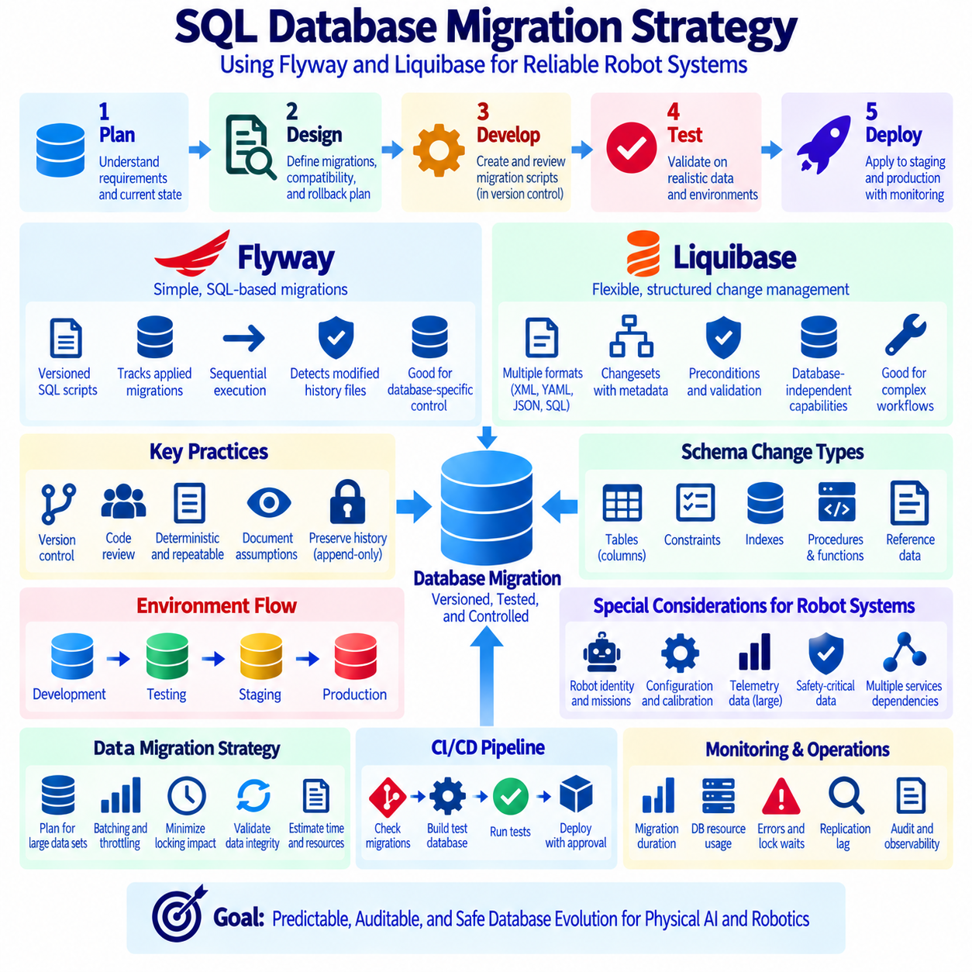
SQL 데이터베이스 마이그레이션(SQL Database Migration)은 애플리케이션이 발전함에 따라 데이터베이스 스키마(schema), 참조 데이터(reference data), 제약조건(constraint), 인덱스(index), 프로시저(procedure), 관련 객체를 통제된 방식으로 변경하는 과정입니다. 운영 환경에서 수동으로 변경하면 환경 간 차이(environment drift)가 발생하거나 관리자가 서로 다른 방식으로 수정할 수 있어 위험이 증가합니다. 마이그레이션 전략은 데이터베이스 구조를 버전이 관리되는 소프트웨어(versioned software)로 취급합니다. 승인된 모든 변경 사항은 재현 가능한 마이그레이션으로 표현하고 버전 관리(version control)에 저장하며, 배포 전에 테스트한 후 개발, 테스트, 스테이징(staging), 운영 환경에 일관되게 적용합니다.
스키마 버전 관리(Schema Versioning)는 데이터베이스 변경의 역사적인 순서를 구성합니다. 최신 CREATE TABLE 정의만 유지하는 대신 데이터베이스가 하나의 버전에서 다음 버전으로 어떻게 변경되었는지를 설명하는 마이그레이션을 보존합니다. 마이그레이션은 테이블 생성, 열(column) 추가, 인덱스 도입, 제약조건 수정 또는 필요한 참조 데이터 입력 등을 수행할 수 있습니다. 이러한 이력을 통해 엔지니어는 구조적 변경이 언제 발생했는지 파악하고 애플리케이션 릴리스(application release)를 각 소프트웨어 버전이 요구하는 데이터베이스 상태와 일치시킬 수 있습니다.
신뢰할 수 있는 마이그레이션은 의도된 실행 환경에서 결정론적(deterministic)이고 재현 가능해야 합니다. 동일한 시작 상태의 데이터베이스에 동일한 순서의 마이그레이션 집합을 적용하면 동일한 스키마가 생성되어야 합니다. 따라서 마이그레이션 스크립트는 불필요한 수동 작업, 로컬 시스템 설정, 문서화되지 않은 가정에 의존하지 않아야 합니다. 각 변경에는 명확한 목적과 소유권(ownership)이 있어야 합니다. 데이터베이스별 동작, 필요한 확장 기능(extension), 문자 인코딩(character encoding), 시간대(time zone) 가정, 권한 등이 환경별 마이그레이션 결과에 영향을 줄 수 있다면 이를 문서화해야 합니다.
Flyway는 일반적으로 SQL 스크립트로 작성되는 순차적 마이그레이션 파일(ordered migration file)을 중심으로 하는 마이그레이션 방식을 제공합니다. 버전 기반 마이그레이션(versioned migration)은 실행 순서와 설명을 식별하는 명명 규칙(naming convention)을 사용하며, Flyway는 실행된 마이그레이션을 스키마 이력 테이블(schema history table)에 기록합니다. 배포 시 사용 가능한 마이그레이션과 기록된 이력을 비교하고 아직 실행되지 않은 마이그레이션을 적용합니다. 이 모델은 명시적인 SQL을 선호하고 데이터베이스 변경 사항을 선택한 데이터베이스 엔진의 기본 구문과 기능에 가깝게 유지하려는 팀에 직관적인 방법을 제공합니다.
Flyway는 마이그레이션 이력을 확인하여 이미 적용된 마이그레이션 파일에 예상하지 못한 변경이 발생했는지를 감지합니다. 버전 기반 마이그레이션이 공유 환경이나 운영 환경에서 이미 실행된 이후 해당 파일을 수정하면 원래 버전을 적용한 데이터베이스와 수정된 버전을 적용하는 데이터베이스 사이에 불일치가 발생할 수 있습니다. 일반적으로 더 안전한 방법은 기존 마이그레이션 이력을 그대로 보존하고 이를 수정하거나 확장하는 새로운 마이그레이션을 추가하는 것입니다. 이러한 추가 전용 방식(append-only approach)은 스키마의 발전 과정을 쉽게 추적할 수 있도록 하고 이미 배포된 환경의 상태에 대한 모호성을 줄여줍니다.
Liquibase 역시 버전 관리되는 변경 정의(version-controlled change definition)를 통해 데이터베이스 변경을 관리하지만 XML, YAML, JSON, SQL을 포함한 여러 표현 형식을 제공합니다. 변경 사항은 식별자(identifier), 작성자 정보(authorship information), 데이터베이스 변경 내용을 포함하는 변경 집합(changeset)으로 구성됩니다. Liquibase는 실행된 변경 집합을 추적 테이블(tracking table)에 기록하고 아직 적용되지 않은 변경 사항을 결정합니다. 이러한 추상화 기능은 구조화된 변경 정의, 데이터베이스 독립적인 기능(database-independent capability), 복잡한 마이그레이션 워크플로우를 위한 추가 메타데이터가 필요한 조직에서 유용할 수 있습니다.
Liquibase는 변경 집합을 실행하기 전에 예상된 데이터베이스 조건을 검증할 수 있는 사전 조건(precondition)과 같은 개념을 지원합니다. 마이그레이션은 테이블이나 열의 존재 여부, 데이터베이스 유형, 기타 조건이 해당 변경에 필요한 가정을 충족하는지 확인할 수 있습니다. 이를 통해 예상하지 못한 상태의 데이터베이스에서 마이그레이션이 계속 실행되는 것을 방지할 수 있습니다. 사전 조건은 통제된 환경을 대신하는 수단이 되어서는 안 되지만 배포 조건이 달라질 수 있거나 잠재적으로 영향이 큰 작업을 수행하기 전에 명시적인 검증이 필요한 경우 유용한 보호 장치(safeguard)를 제공합니다.
Flyway와 Liquibase 중 어느 것을 선택할지는 보편적인 기능 순위보다 팀의 워크플로우와 마이그레이션 요구사항에 따라 결정됩니다. Flyway는 데이터베이스별 SQL 구문을 직접 제어하면서 단순하고 SQL 중심적이며 순차적인 마이그레이션 모델을 원하는 팀에 적합한 경우가 많습니다. Liquibase는 구조화된 변경 집합, 다양한 정의 형식, 사전 조건 또는 보다 광범위한 변경 관리 추상화(change-management abstraction)가 필요한 경우 유용할 수 있습니다. 두 도구 모두 스크립트 검토, 테스트, 버전 관리, 소프트웨어 배포 프로세스와의 적절한 통합이 이루어진다면 체계적인 마이그레이션 방식을 지원할 수 있습니다.
마이그레이션 파일(Migration File)은 애플리케이션 코드와 동일한 버전 관리 규칙에 따라 저장해야 합니다. 특정 소프트웨어 기능과 관련된 데이터베이스 변경은 해당 기능에 의존하는 코드와 함께 검토할 수 있어야 합니다. 풀 리퀘스트(Pull Request) 또는 이에 상응하는 검토 프로세스에서는 SQL의 정확성, 잠금 위험(locking risk), 호환성(compatibility), 인덱싱 영향, 롤백 고려사항, 데이터 변환 요구사항을 검토할 수 있습니다. 이러한 접근 방식은 스키마 발전(schema evolution)을 운영 시스템에서 직접 수행되는 문서화되지 않은 관리 작업이 아니라 가시적인 엔지니어링 활동으로 전환합니다.
애플리케이션 인스턴스와 데이터베이스 마이그레이션을 정확히 같은 순간에 업데이트할 수 없는 환경에서는 이전 버전 및 이후 버전과의 호환성(Backward and Forward Compatibility)이 매우 중요합니다. 배포 과정에서 일정 시간 동안 이전 애플리케이션과 새로운 애플리케이션이 동일한 데이터베이스에 동시에 접근할 수 있습니다. NULL을 허용하는 새로운 열이나 새로운 테이블을 추가하는 것과 같은 추가형 변경(additive change)은 기존 코드에서 사용 중인 객체를 즉시 이름 변경하거나 삭제하는 것보다 일반적으로 안전하게 배포하기 쉽습니다. 따라서 마이그레이션 계획에서는 애플리케이션과 데이터베이스를 독립적인 릴리스로 취급하기보다 두 컴포넌트의 배포 순서를 함께 고려해야 합니다.
확장 후 축소 패턴(Expand-and-Contract Pattern)은 호환성을 깨뜨릴 가능성이 있는 스키마 변경에 유용합니다. 확장 단계(expand phase)에서는 이전 애플리케이션과 새로운 애플리케이션이 모두 동작할 수 있도록 기존 구조를 유지하면서 새로운 구조를 데이터베이스에 추가합니다. 이후 애플리케이션을 새로운 구조를 사용하도록 업데이트하고 필요한 데이터를 마이그레이션하거나 동기화합니다. 기존 구조가 더 이상 사용되지 않으면 축소 단계(contract phase)에서 오래된 열, 테이블 또는 인터페이스를 제거합니다. 이러한 방식은 추가적인 단계를 필요로 하지만 지속적인 운영이 필요한 시스템에서 다운타임(downtime)과 배포 위험을 줄일 수 있습니다.
데이터 마이그레이션(Data Migration)은 수백만 또는 수십억 개의 행을 변환할 경우 상당한 CPU, 저장장치 대역폭(storage bandwidth), 트랜잭션 로그 용량(transaction-log capacity), 잠금 리소스를 사용할 수 있으므로 순수한 구조 변경과는 다른 계획이 필요합니다. 열 하나를 추가하는 마이그레이션은 빠르게 완료될 수 있지만 전체 텔레메트리 이력에 해당 열의 값을 채우는 작업은 수 시간이 걸릴 수 있습니다. 대규모 변환에서는 배치 처리(batch processing), 처리량 제한(throttling), 체크포인트(checkpoint), 백그라운드 처리(background processing), 별도의 운영 작업이 필요할 수 있습니다. 엔지니어는 데이터 마이그레이션을 일반적인 짧은 스키마 변경으로 취급하기 전에 데이터 규모와 실행 동작을 추정해야 합니다.
인덱스(Index)와 제약조건(Constraint)도 마이그레이션의 운영 비용을 크게 증가시킬 수 있습니다. 대규모 인덱스를 생성하면 CPU, 메모리, 임시 저장 공간, 입출력 자원을 소비할 수 있으며 새로운 제약조건을 추가하면 기존 행에 대한 검증이 필요할 수 있습니다. 일부 데이터베이스 엔진은 블로킹(blocking)을 줄일 수 있는 온라인 또는 동시 작업(online or concurrent operation)을 제공하지만 지원 기능과 트레이드오프(trade-off)는 엔진마다 다릅니다. 마이그레이션 설계자는 대상 플랫폼에서 각 DDL 작업이 어떻게 동작하는지 이해해야 하며, 특히 로봇 텔레메트리나 운영 트랜잭션이 지속적으로 입력되어 장시간 블로킹을 허용할 수 없는 테이블에서는 더욱 중요합니다.
롤백 전략(Rollback Strategy)은 각 마이그레이션의 특성에 따라 정의해야 합니다. 일부 변경은 단순한 다운 마이그레이션(down migration)으로 되돌릴 수 있지만 데이터를 삭제하는 것과 같은 파괴적 작업(destructive operation)은 SQL을 역으로 실행한다고 해서 원래 상태로 복원할 수 있는 것은 아닙니다. 많은 운영 시스템에서는 실패한 마이그레이션을 자동으로 롤백하려 하기보다 새로운 포워드 마이그레이션(forward migration)을 통해 수정하는 것이 더 안전할 수 있습니다. 마이그레이션 도구 자체가 모든 논리적 또는 운영 장애로부터의 복구를 보장하지 않으므로 백업, 스냅샷(snapshot), 특정 시점 복구(point-in-time recovery), 검증된 복원 절차가 여전히 필요합니다.
마이그레이션 테스트(Migration Testing)는 일회성 데이터베이스(disposable database)에서 시작하여 운영 환경과 유사한 환경으로 단계적으로 확대해야 합니다. 자동화된 파이프라인은 이전 버전에서 데이터베이스를 생성하고 전체 마이그레이션 순서를 실행한 다음 애플리케이션을 시작하여 통합 테스트(integration test)를 수행할 수 있습니다. 또한 처음부터 빈 데이터베이스를 생성하는 경우만 테스트할 것이 아니라 최근 운영 상태와 유사한 데이터베이스에서 업그레이드하는 과정도 검증해야 합니다. 대규모 테이블과 현실적인 데이터 분포는 마이그레이션 실행 시간, 잠금 동작, 인덱스 생성, 제약조건 검증, 저장 공간 요구사항을 평가할 때 특히 중요합니다.
지속적 통합(Continuous Integration, CI) 및 지속적 전달(Continuous Delivery, CD) 파이프라인은 마이그레이션 검증과 통제된 실행을 자동화할 수 있습니다. 파이프라인에서는 마이그레이션 명명 규칙을 검증하고, 기존 이력 파일의 변경을 감지하고, 테스트 데이터베이스를 생성하고, 마이그레이션을 실행하고, 애플리케이션 테스트를 수행하며, 승인된 아티팩트(artifact)를 패키징할 수 있습니다. 운영 환경에서의 실행에는 여전히 적절한 권한 부여, 관측 가능성(observability), 장애 처리(failure handling)가 필요합니다. 자동화는 일관성을 높이지만 파괴적인 마이그레이션이 자동화되었다고 해서 위험성이 사라지는 것은 아닙니다. 따라서 배포 게이트(deployment gate)는 적용되는 데이터베이스 변경의 운영 위험을 반영해야 합니다.
로봇 및 Physical AI 플랫폼은 데이터베이스 마이그레이션이 지속적으로 운영되는 서비스에 영향을 미칠 수 있기 때문에 특별한 주의가 필요합니다. 로봇 식별 정보, 임무 상태, 구성, 캘리브레이션, 유지보수, 안전 메타데이터(safety metadata), 텔레메트리 스키마의 변경은 여러 애플리케이션에 동시에 영향을 줄 수 있습니다. 따라서 마이그레이션을 배포하기 전에 의존 관계가 있는 서비스와 인터페이스를 식별해야 합니다. 안전에 민감하거나 제어와 관련된 데이터는 스키마 발전 과정에서 운영 중인 소프트웨어가 상태 정보를 잘못 해석하지 않도록 특히 보수적인 호환성 계획이 필요합니다.
마이그레이션 과정 전체에서 관측 가능성(Observability)을 유지해야 합니다. 팀은 마이그레이션 실행 시간, 데이터베이스 CPU, 메모리, 입출력, 잠금 대기(lock wait), 복제 지연(replication lag), 트랜잭션 로그 증가량, 오류, 애플리케이션 지연시간, 연결 동작을 모니터링해야 합니다. 기술적으로 DDL 문이 성공적으로 실행되더라도 서비스 성능이 허용할 수 없는 수준으로 저하될 수 있습니다. 사전에 정의된 임계값(threshold)과 중단 조건(stop condition)은 운영자가 언제 배포를 중단하거나 변경해야 하는지 판단하는 데 도움을 줍니다. 또한 마이그레이션 기록에는 어떤 버전이 언제 실행되었는지, 누가 또는 어떤 시스템이 실행했는지, 검증이 성공적으로 완료되었는지를 기록해야 합니다.
성숙한 마이그레이션 전략(Migration Strategy)은 스키마 발전을 통제되지 않은 수동 관리 작업과 분리합니다. Flyway 또는 Liquibase는 변경 사항을 추적하고 실행하는 메커니즘을 제공하며, 엔지니어링 규율(engineering discipline)은 검토, 호환성 계획, 테스트, 복구, 모니터링, 거버넌스를 제공합니다. 목표는 단순히 ALTER TABLE 명령을 자동화하는 것이 아닙니다. 데이터베이스의 발전을 예측 가능하고, 감사 가능하며, 재현 가능하게 만들고 애플리케이션 릴리스와 일치시킴으로써 성장하는 Physical AI 및 로봇 시스템이 운영 신뢰성(operational reliability)을 희생하지 않으면서 데이터 구조를 지속적으로 변경할 수 있도록 하는 것입니다.

